**SPRING**

Оглавление

Урок 1: Введение. Зачем изучать Spring? 2

Урок 2: Первое приложение (IntelliJ Idea). 3

Урок 4: Инверсия управления. Inversion of Control (IoC). 4

Урок 5: Внедрение зависимостей. Dependency Injection (DI). Введение. 8

Урок 6: Внедрение зависимостей. Dependency Injection (DI). Часть 2. 9

Урок 7: Bean scope (Область видимости бинов). 11

Урок 8: Жизненный цикл бина (Bean Lifecycle). Init, Destroy и Factory методы. 14

Урок 9: Аннотации. Введение. 17

Урок 10: Аннотация @Autowired. Внедрение зависимостей (Dependency Injection). 19

Урок 11: Аннотация @Qualifier. Внедрение зависимостей (Dependency Injection). 21

Урок 12: Аннотации @Scope, @Value, @PostConstruct, @PreDestroy. 23

Урок 13: Конфигурация с помощью Java кода. 26

Урок 14: Spring MVC. Теория. 30

Урок 15: Spring MVC. Первое приложение. 33

Урок 16: Spring MVC. Конфигурация с помощью Java кода. 36

Урок 17: Контроллеры. Аннотация @Controller. 40

Урок 18: Протокол HTTP. Методы GET и POST. 43

Урок 19: Параметры GET запроса. Аннотация @RequestParam. 47

Урок 20: Модель. Передача данных от контроллера к представлению. 49

Урок 21: CRUD, REST, Паттерн DAO (Data Access Object). 50

Урок 22: Аннотация @ModelAttribute. HTML Формы (Thymeleaf). 57

Урок 23: CRUD приложение. PATCH, DELETE запросы. 63

Урок 24: Валидация форм. Аннотация @Valid. 67

Урок 25: JDBC API. Базы данных. 69

Урок 26: SQL инъекции. PreparedStatement. JDBC API. 75

Урок 27: JdbcTemplate. 80

# Урок 1: Введение. Зачем изучать Spring?

1. **Application Context & Dependency Injection**

Мы описываем объекты, которые необходимые для нашего приложения (которые должны создаваться при запуске нашего приложения. Spring сам создает эти объекты и берет на себя управление этими объектами (их жизненный цикл и многое другое).

Spring сам внедряет все необходимые зависимости в объекты (связывает объекты между собой). Нам необходимо только описать эту связь, Spring делает все остальное.

1. **Удобный и эффективный доступ к БД**

Spring предоставляет множество инструментов для взаимодействия с БД.

1. **Spring MVC**

* Компонент Spring Framework, который позволяет создавать веб приложения
* Огромное количество веб приложений в интернете работают на Spring MVC
* Spring MVC часто используется в качестве backend – API для мобильных приложений

1. **Другие компоненты Spring Framework:**

* Spring Security, чтобы обезопасить и настррить аутентификацию
* Spring Boot – избавляет от лишней конфигурации
* Spring Webflow
* И множество других

# Урок 2: Первое приложение (IntelliJ Idea).

Создать maven проект и выбрать архитектуру org.apache.maven.archetypes:maven-archetype-webapp.

Добавить зависимости в pom.xml:

<dependency>  
 <groupId>org.springframework</groupId>  
 <artifactId>spring-core</artifactId>  
 <version>5.3.22</version>  
</dependency>  
  
<!-- https://mvnrepository.com/artifact/org.springframework/spring-beans -->  
<dependency>  
 <groupId>org.springframework</groupId>  
 <artifactId>spring-beans</artifactId>  
 <version>5.3.22</version>  
</dependency>  
  
<!-- https://mvnrepository.com/artifact/org.springframework/spring-context -->  
<dependency>  
 <groupId>org.springframework</groupId>  
 <artifactId>spring-context</artifactId>  
 <version>5.3.22</version>  
</dependency>

Создать папку java и в ней класс с конструктором, геттером и сеттером.

Создать папку resources и в ней applicationContext.xml:

<?xml version="1.0" encoding="UTF-8"?>  
<beans xmlns="http://www.springframework.org/schema/beans"  
 xmlns:xsi="http://www.w3.org/2001/XMLSchema-instance"  
 xmlns:context="http://www.springframework.org/schema/context"  
 xsi:schemaLocation="http://www.springframework.org/schema/beans  
 http://www.springframework.org/schema/beans/spring-beans.xsd  
 http://www.springframework.org/schema/context  
 http://www.springframework.org/schema/context/spring-context.xsd">  
  
 <bean id="testBean"  
 class="org.example.TestBean">  
 <constructor-arg value="Elina"/>  
 </bean>  
</beans>

Создать main:

package org.example;  
  
import org.springframework.context.support.ClassPathXmlApplicationContext;  
  
public class TestSpring {  
 public static void main(String[] args) {  
 ClassPathXmlApplicationContext context = new ClassPathXmlApplicationContext(  
 "applicationContext.xml");  
 TestBean testBean = context.getBean("testBean", TestBean.class);  
 System.*out*.println(testBean.getName());  
 context.close();  
 }  
}

# Урок 4: Инверсия управления. Inversion of Control (IoC).

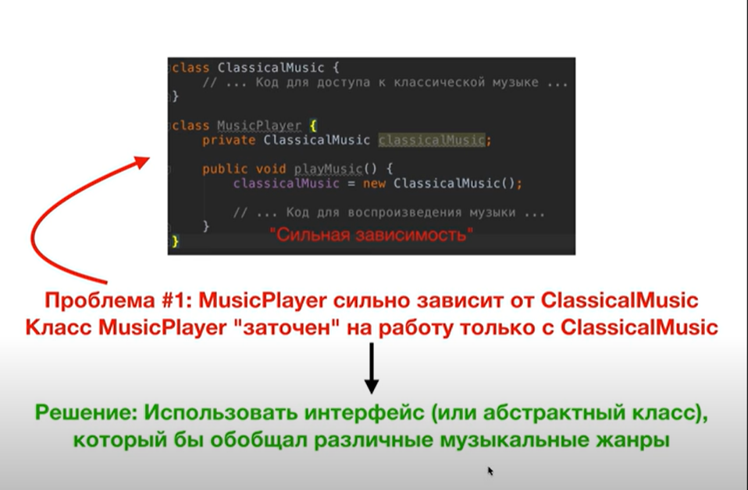

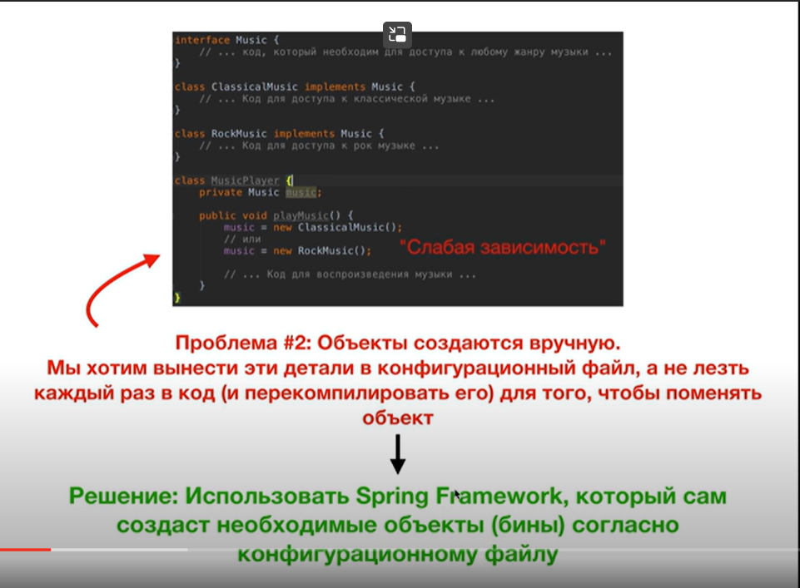

**Bean**

* Это просто java объект
* Когда Java объекты создаются с помощью Spring’a, они называются бинами
* Бины создаются из Java классов (так же, как и обычные объекты)

<bean id="testBean"  
 class="org.example.TestBean">  
 <constructor-arg value="Elina"/>  
</bean>

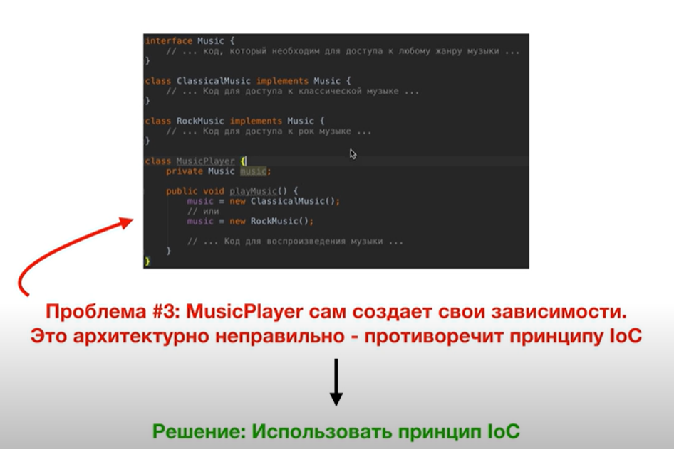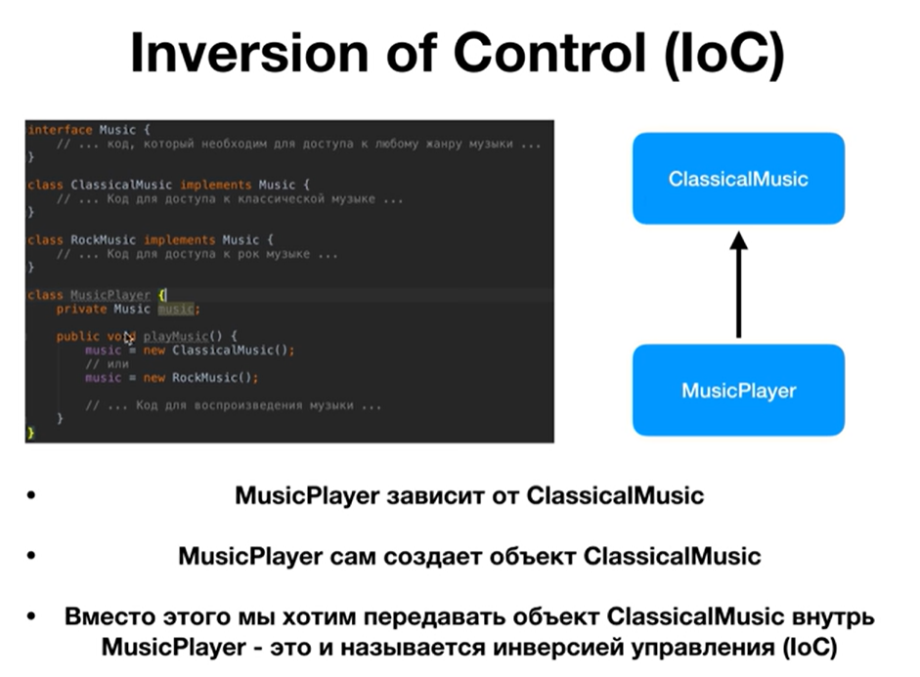

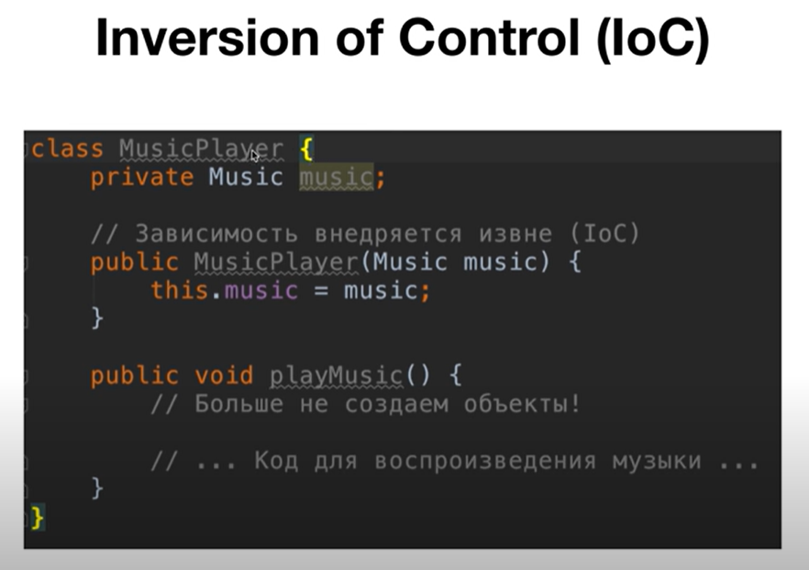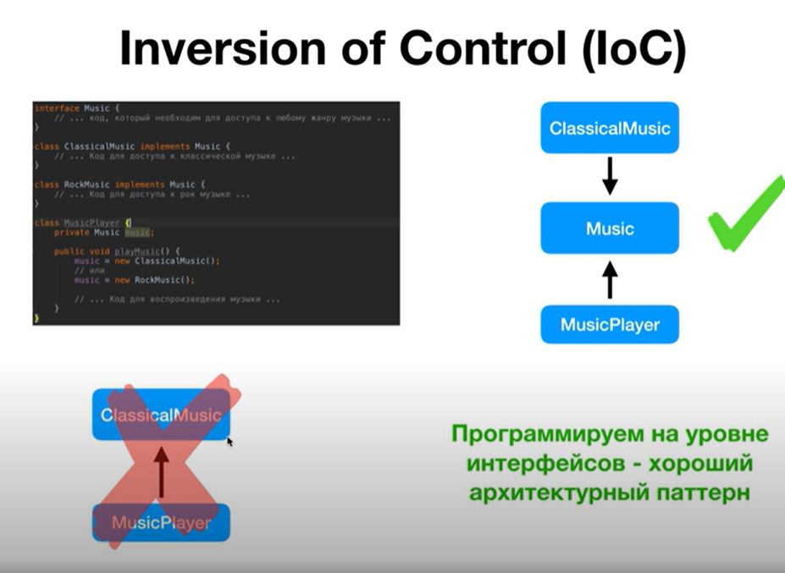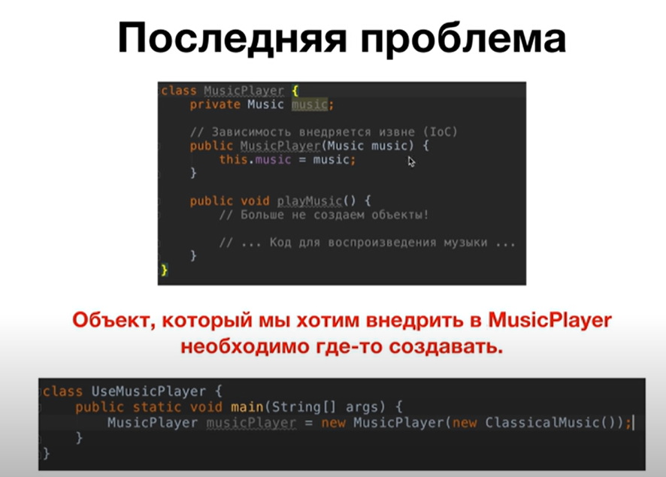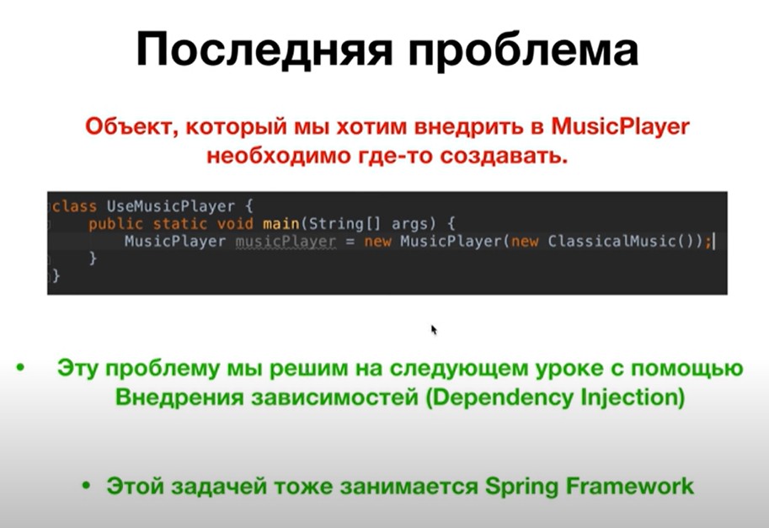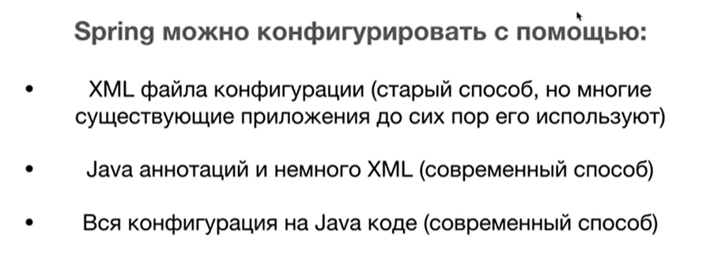

**1 способ (XML)**

<bean id="musicBean"  
 class="org.example.RockMusic">  
</bean>

Music music = context.getBean("musicBean", Music.class);  
  
MusicPlayer musicPlayer = new MusicPlayer(music);  
musicPlayer.playMusic();  
  
context.close();

# Урок 5: Внедрение зависимостей. Dependency Injection (DI). Введение.

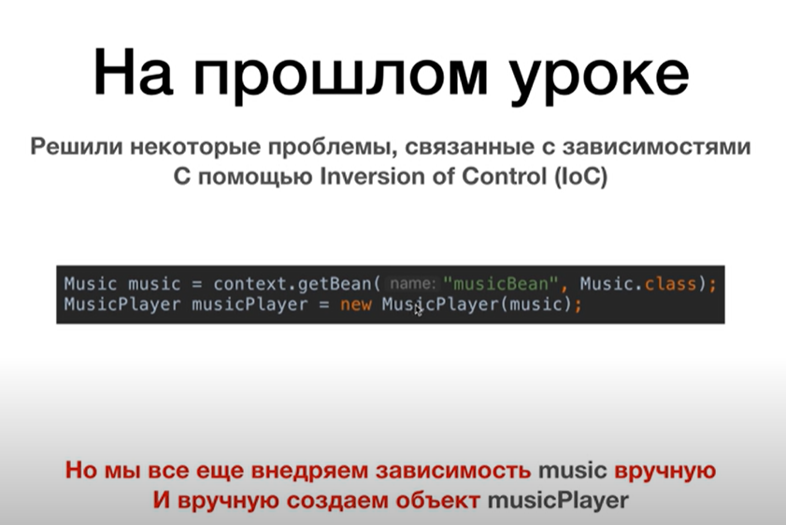

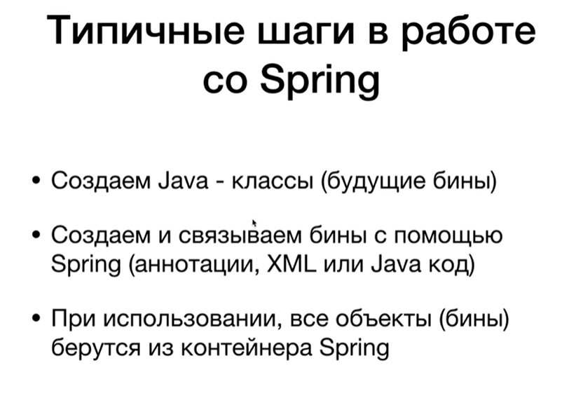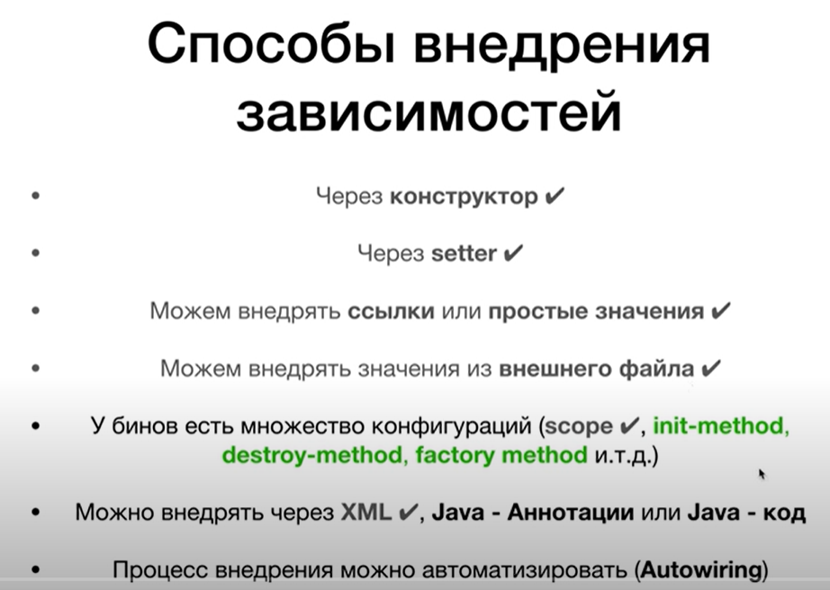

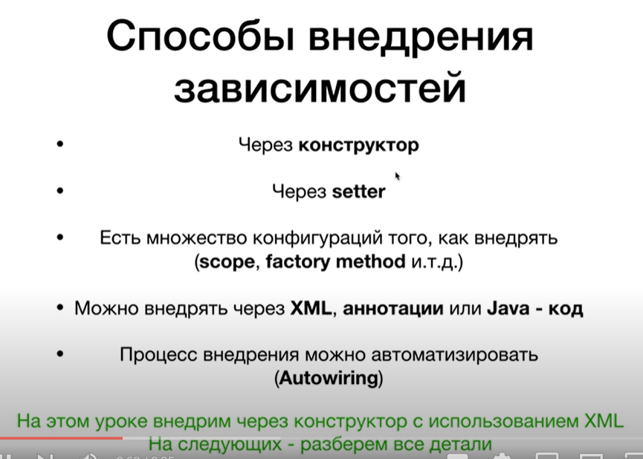

# Урок 6: Внедрение зависимостей. Dependency Injection (DI). Часть 2.

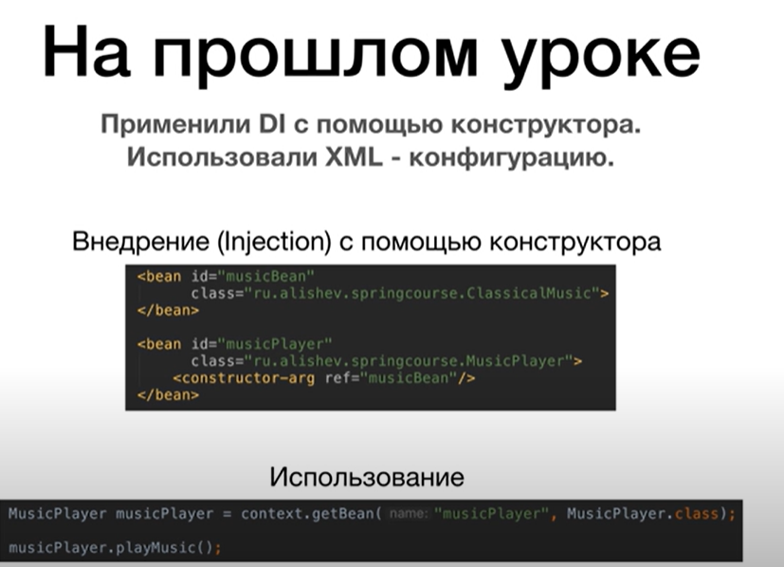

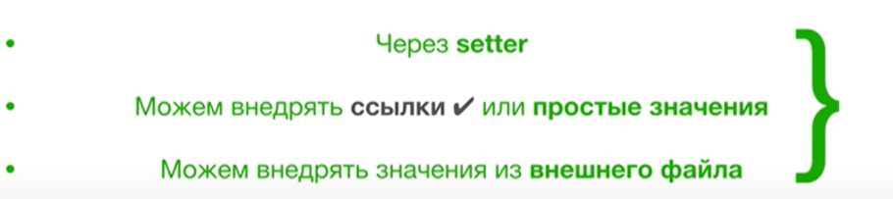

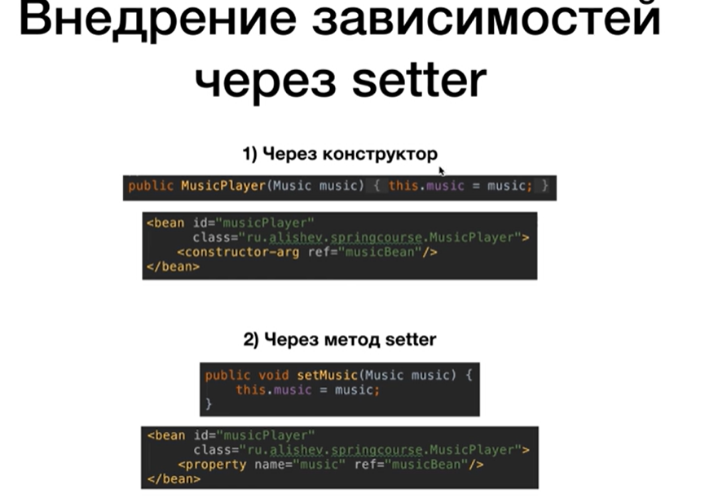

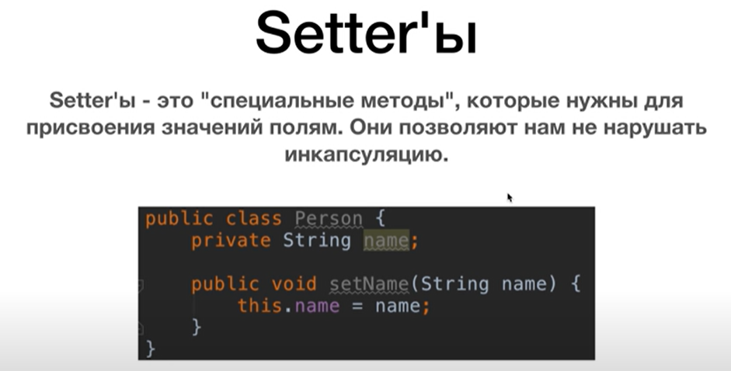

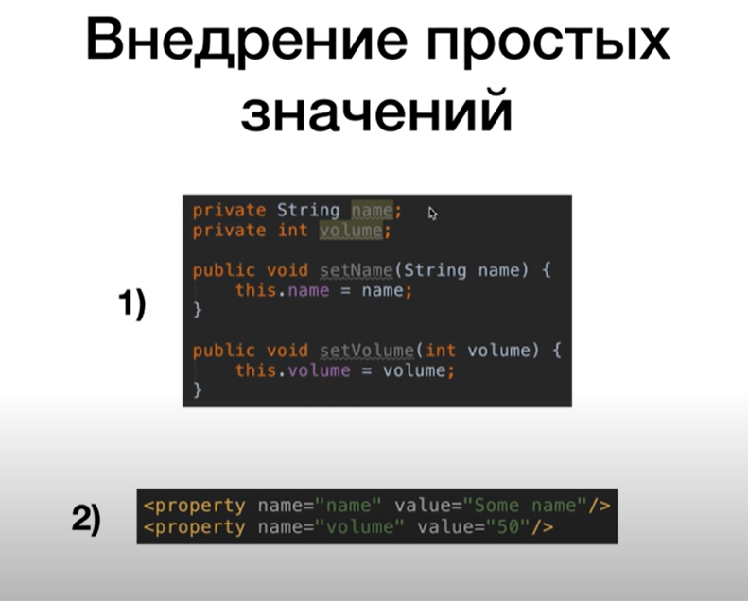

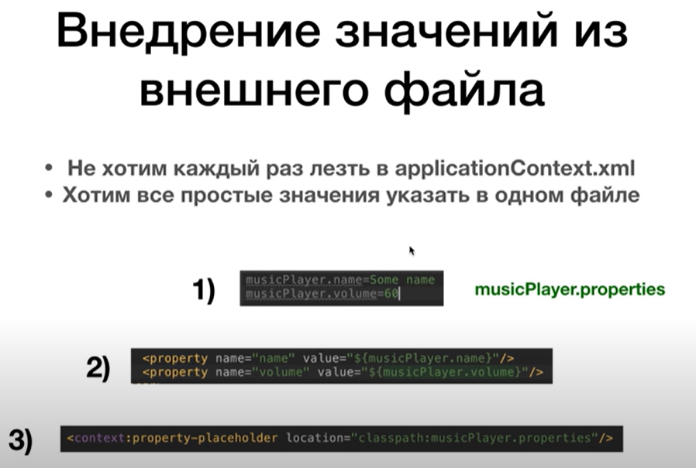

# Урок 7: Bean scope (Область видимости бинов).

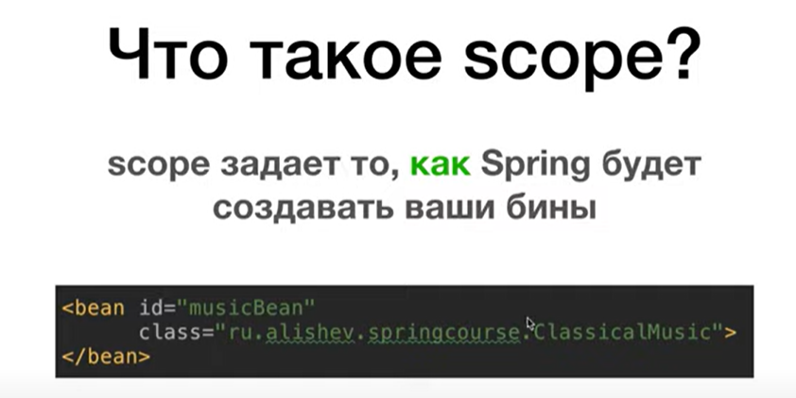

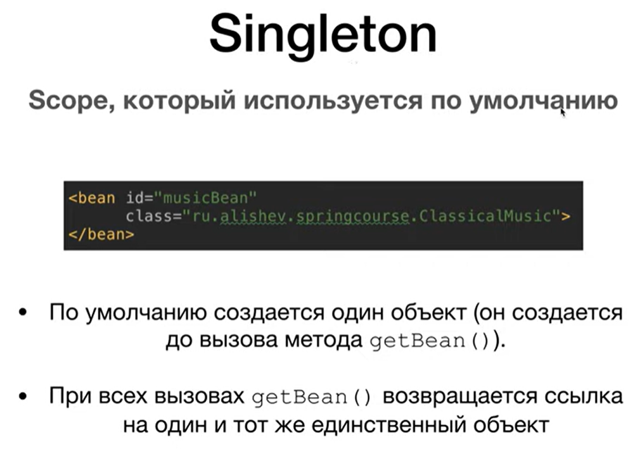

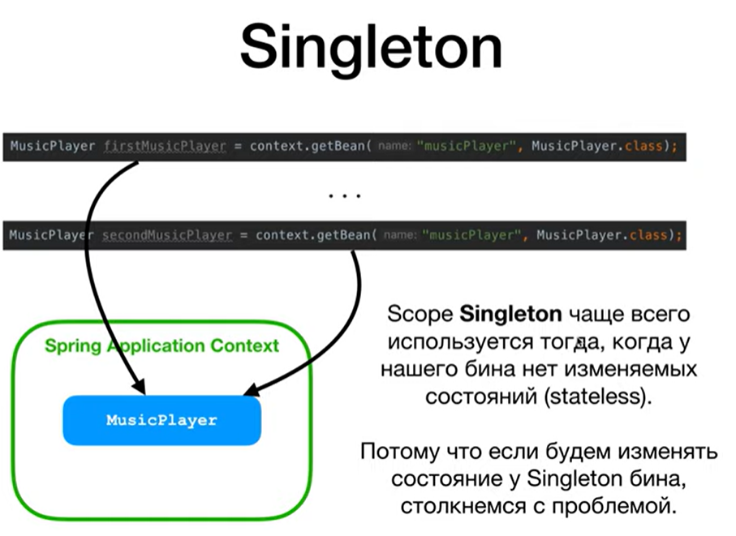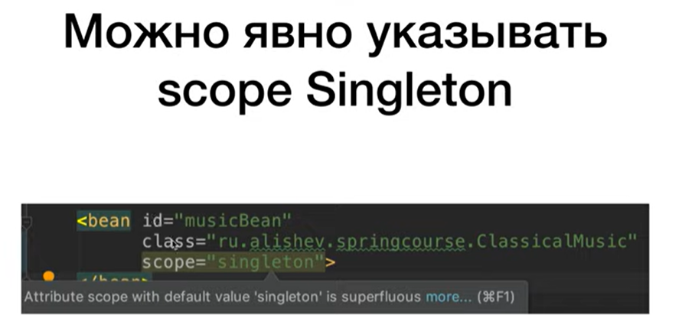



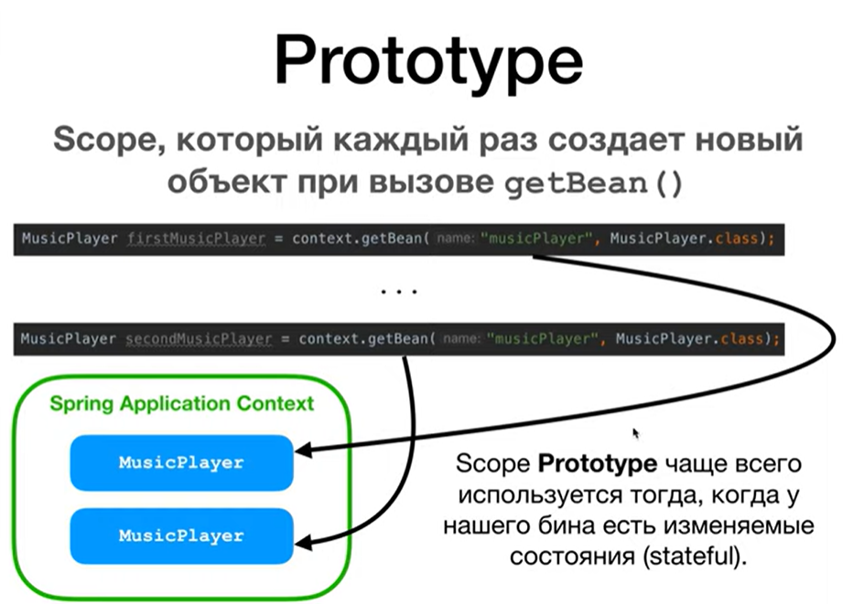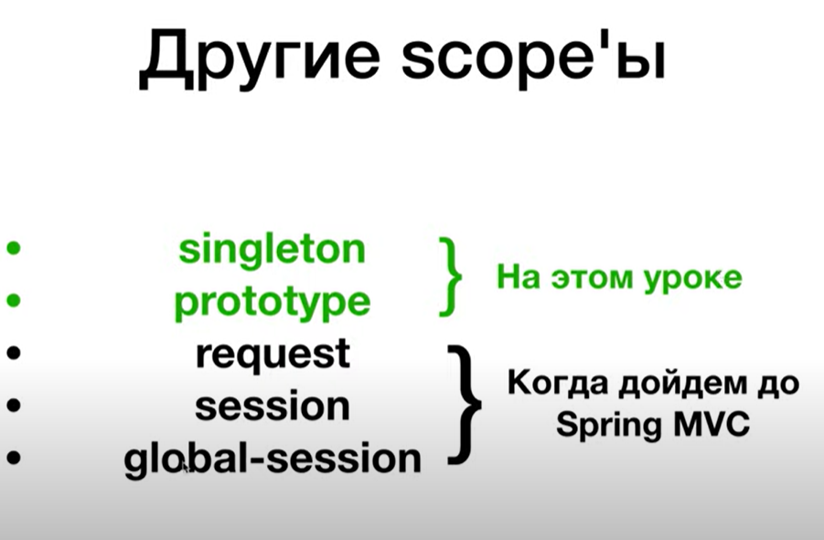

# Урок 8: Жизненный цикл бина (Bean Lifecycle). Init, Destroy и Factory методы.

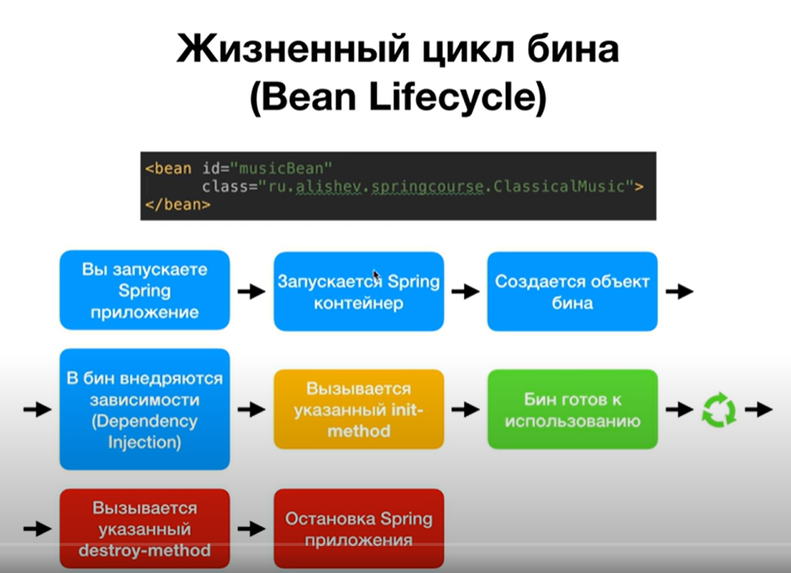

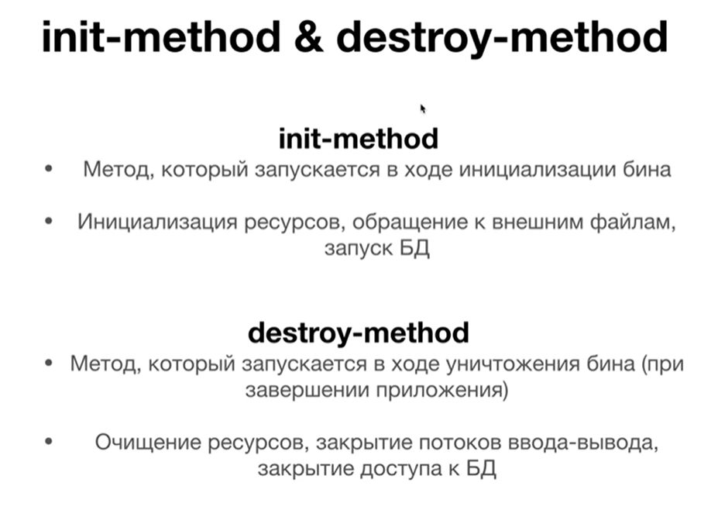

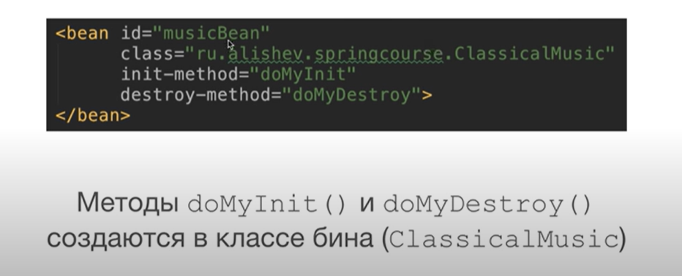

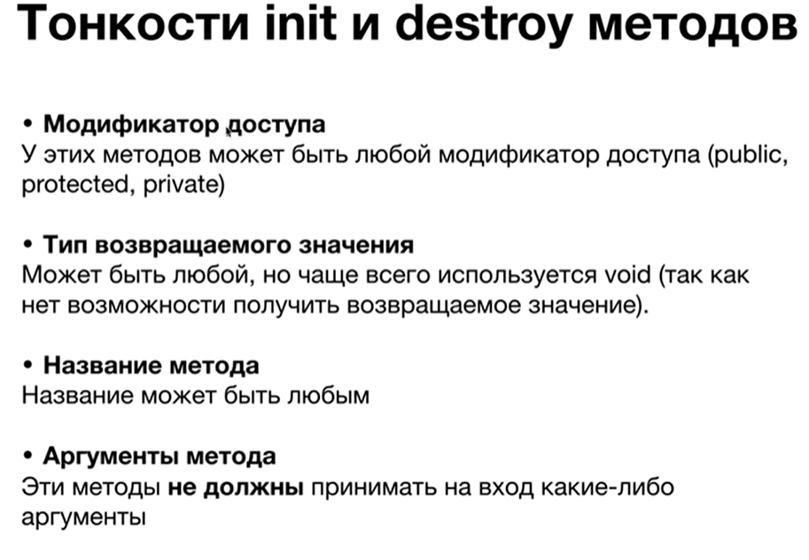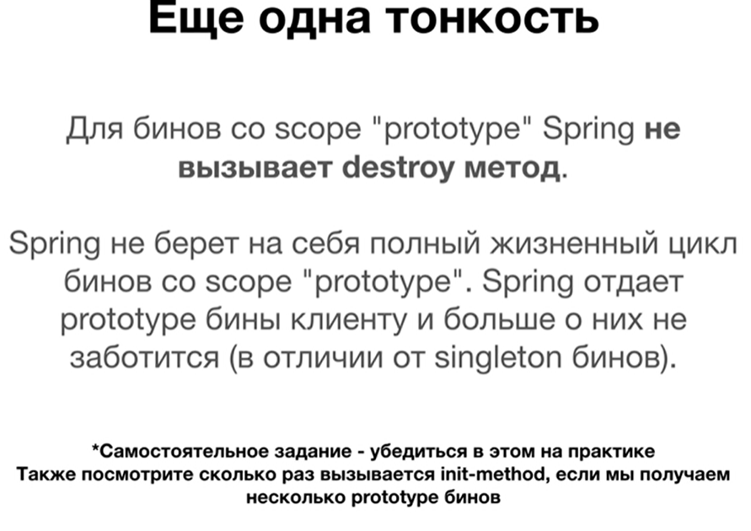

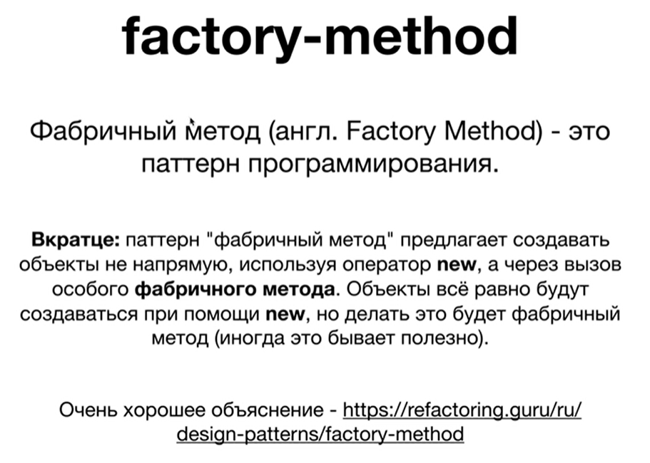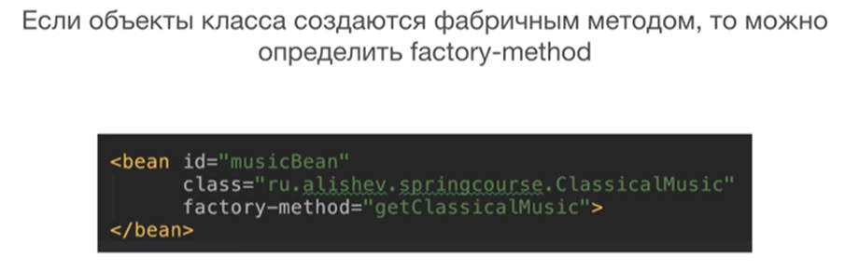

# Урок 9: Аннотации. Введение.

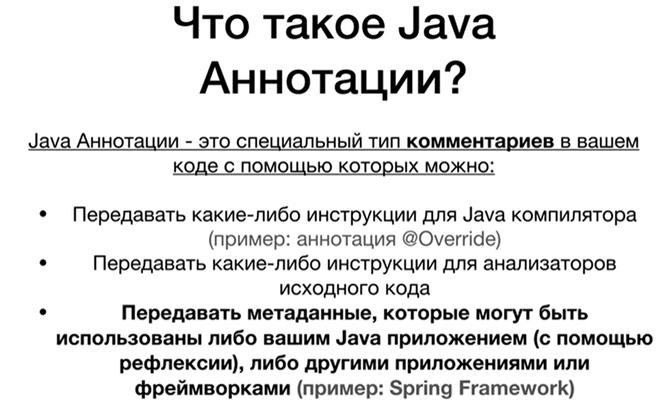

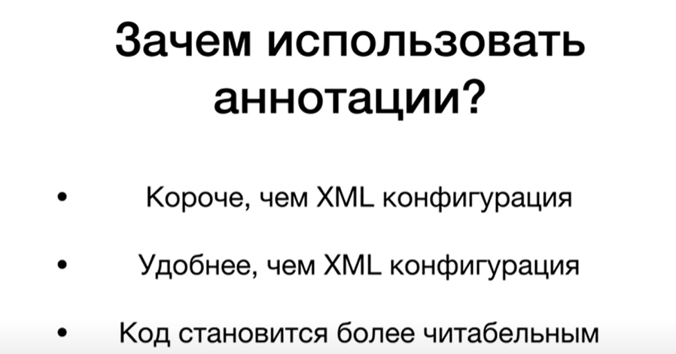

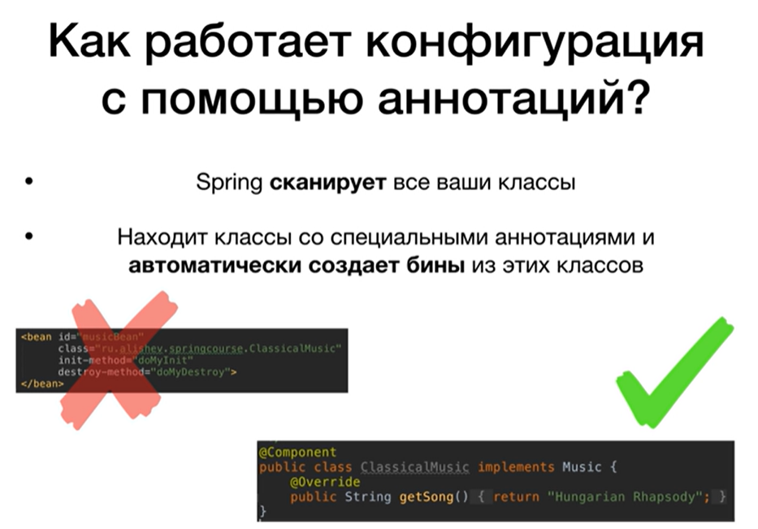

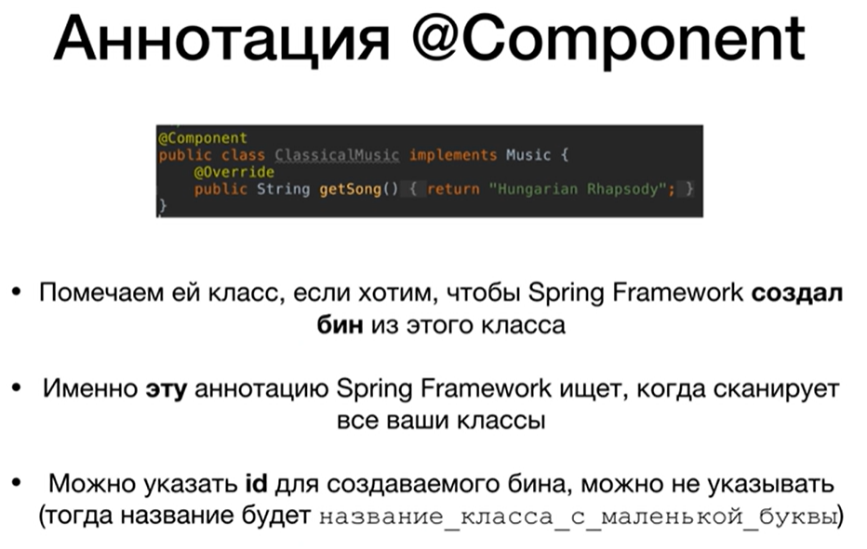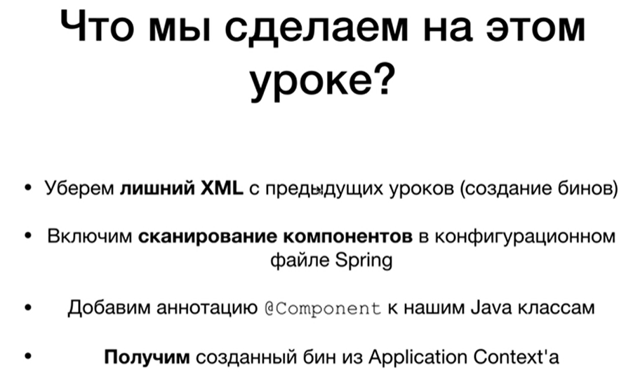

# Урок 10: Аннотация @Autowired. Внедрение зависимостей (Dependency Injection).

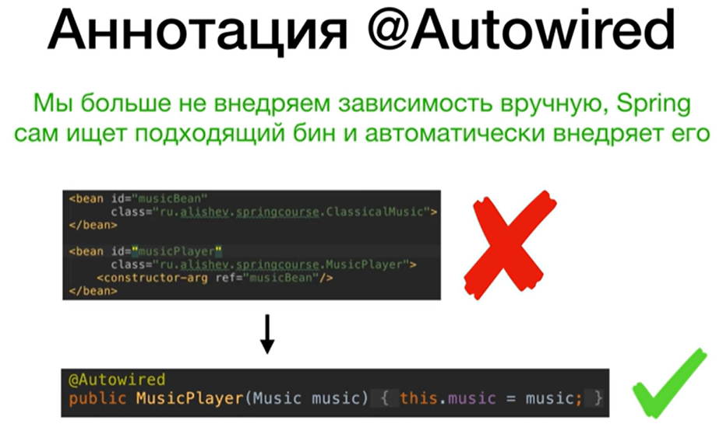

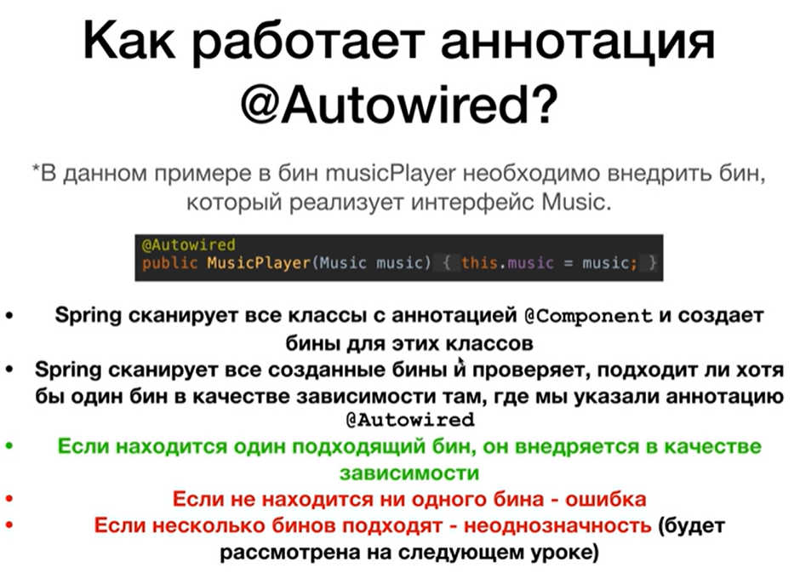

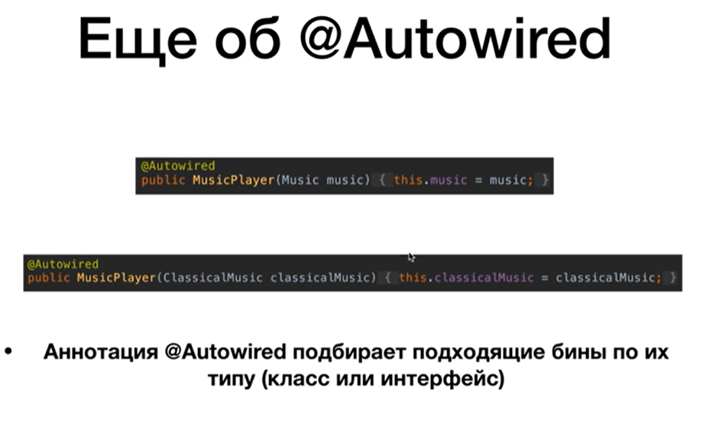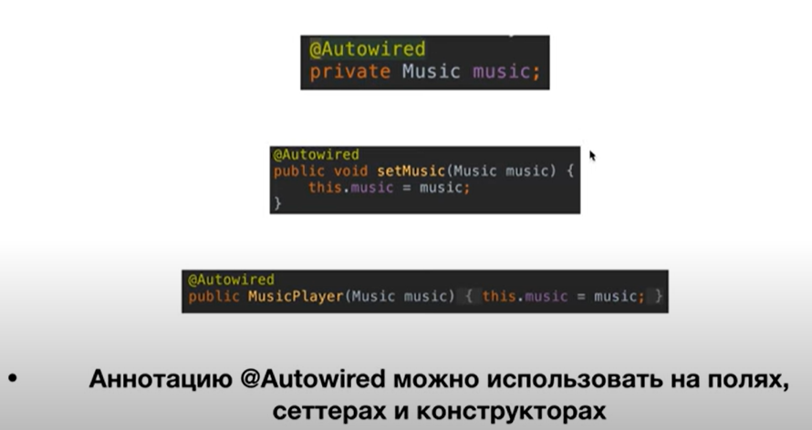

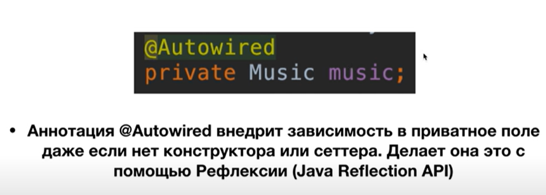

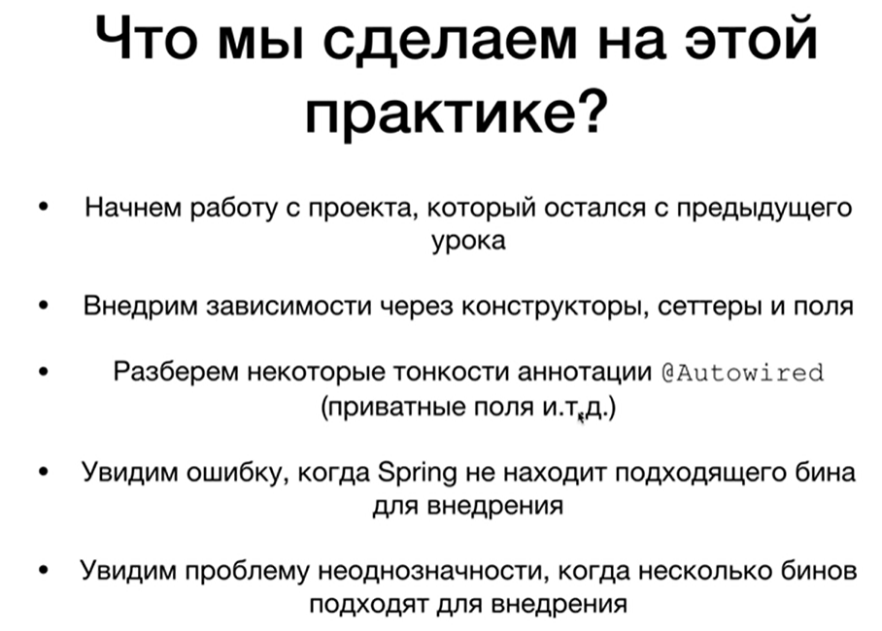

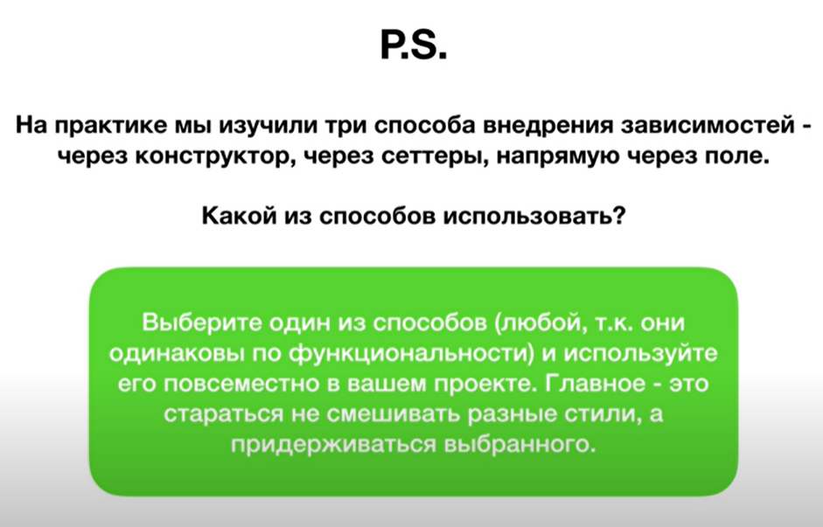

# Урок 11: Аннотация @Qualifier. Внедрение зависимостей (Dependency Injection).

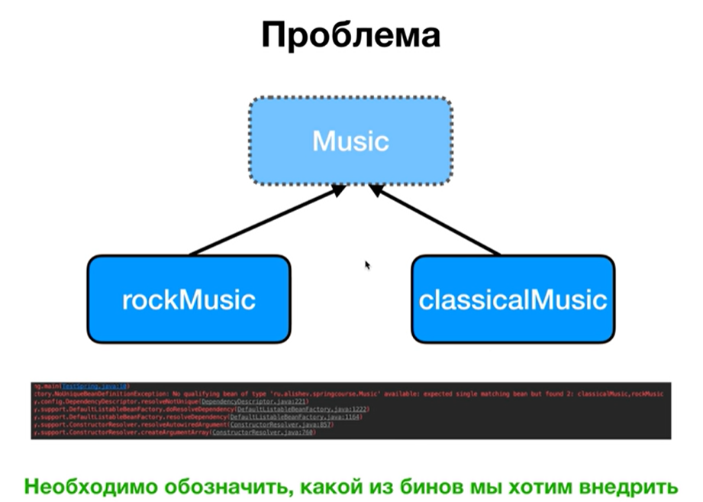

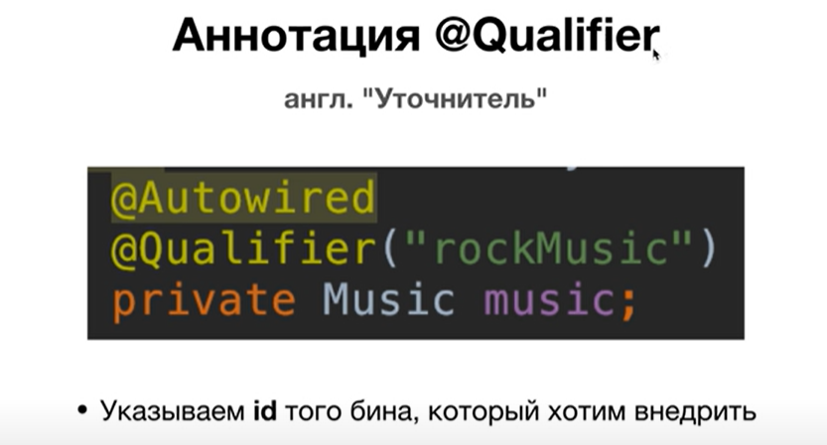

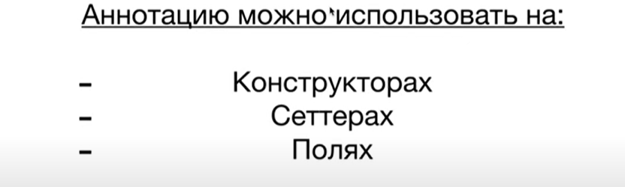

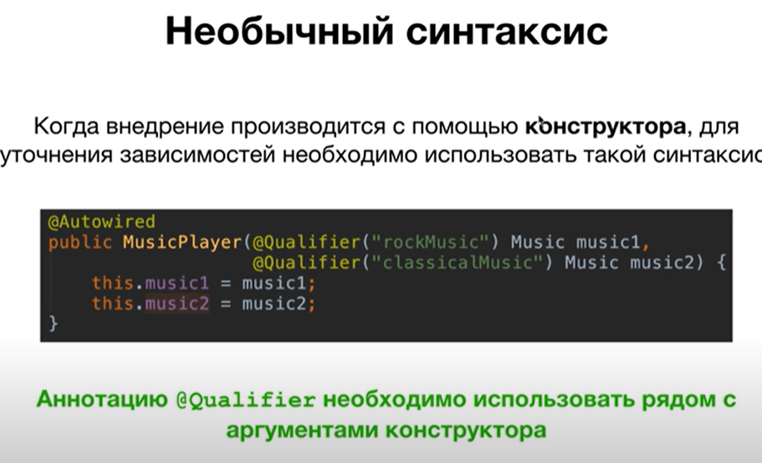

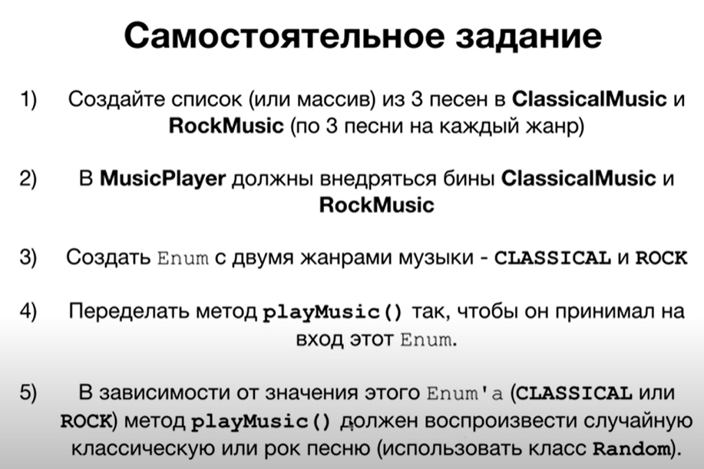

# Урок 12: Аннотации @Scope, @Value, @PostConstruct, @PreDestroy.

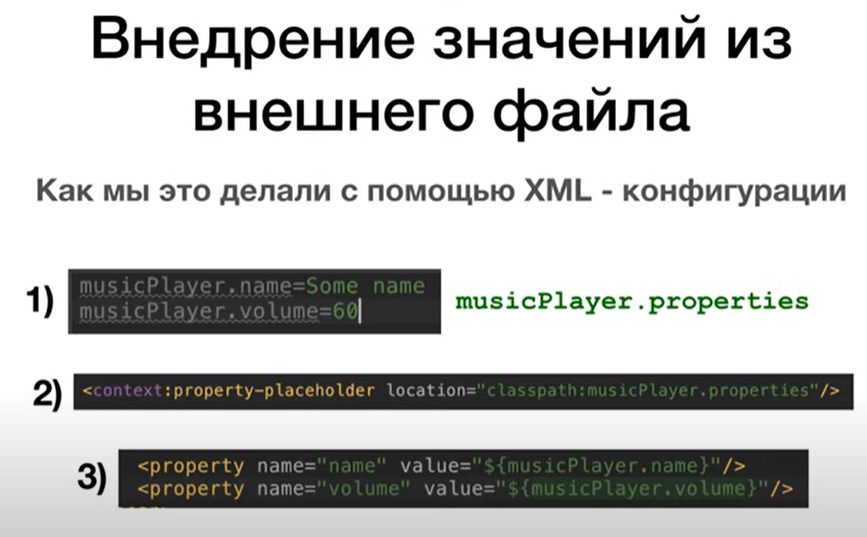

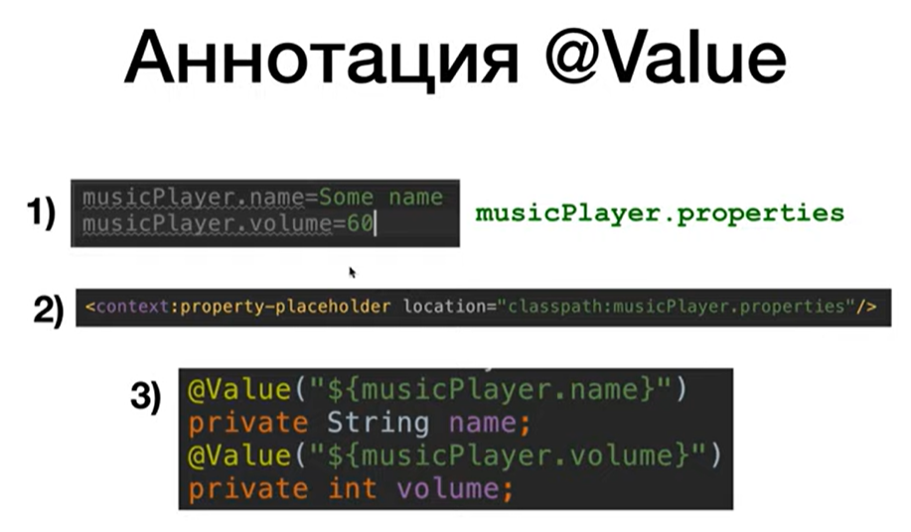

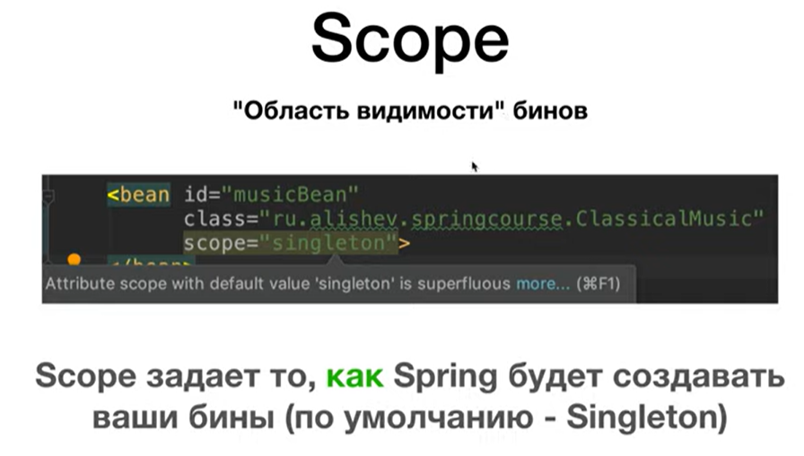

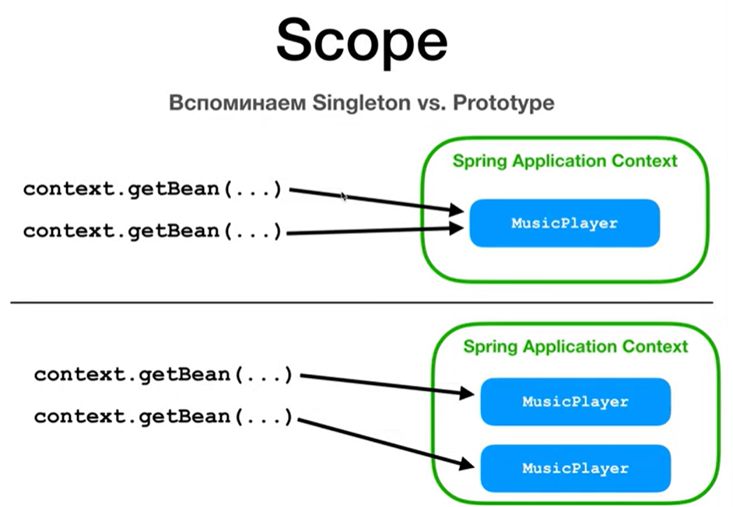

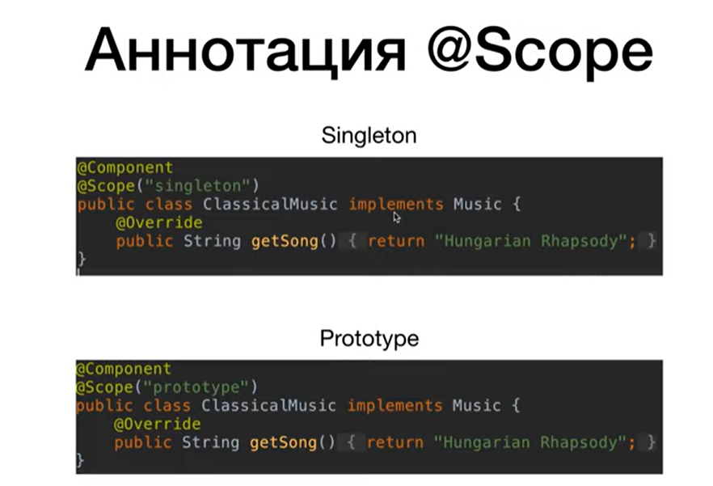

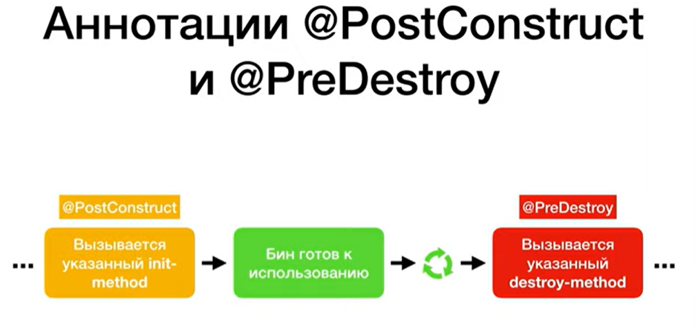

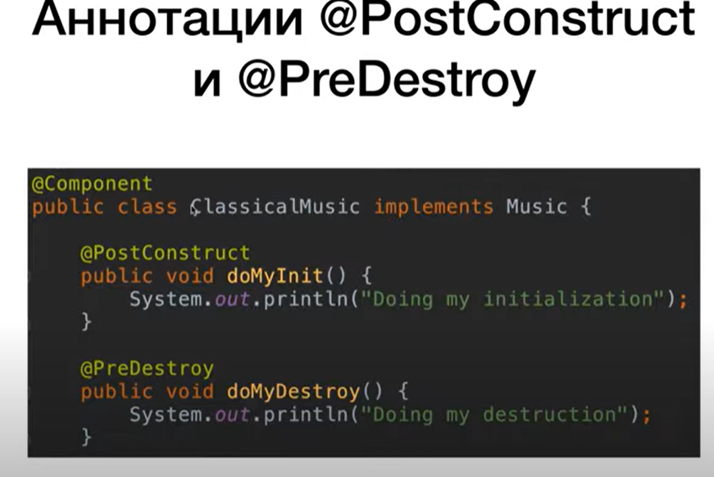

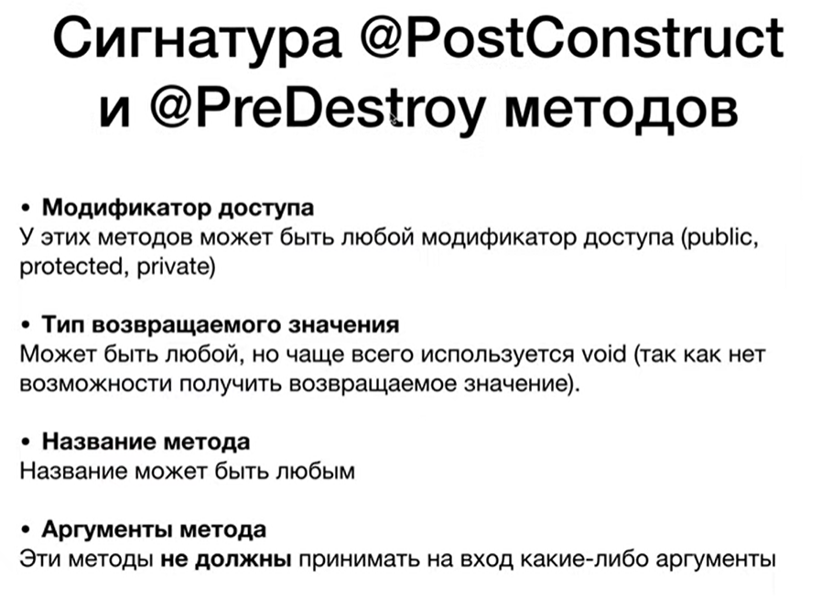

# Урок 13: Конфигурация с помощью Java кода.

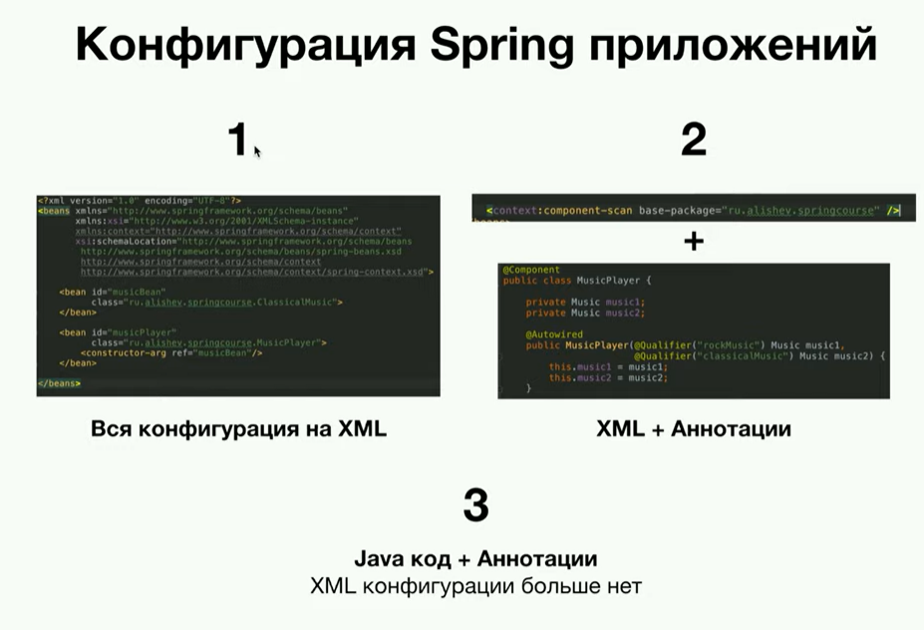

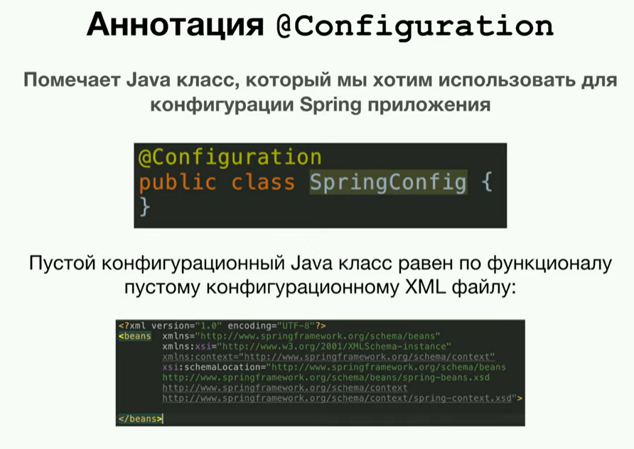

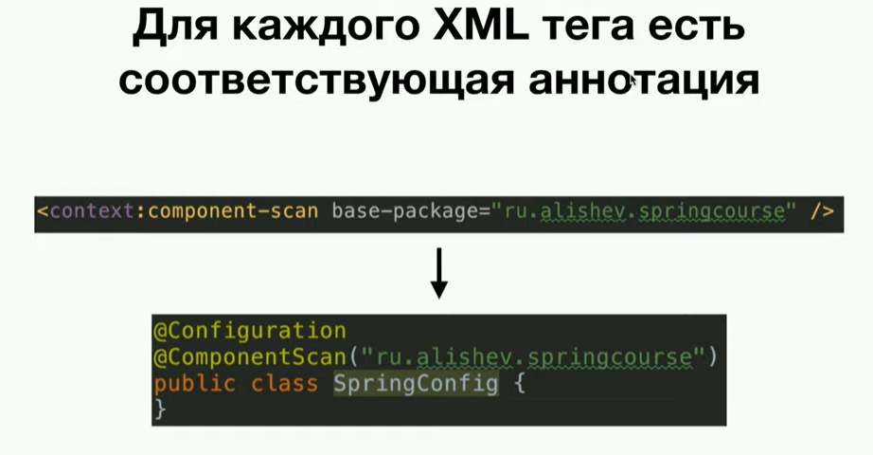

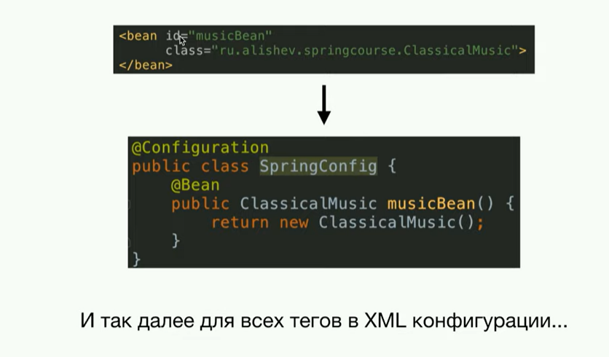

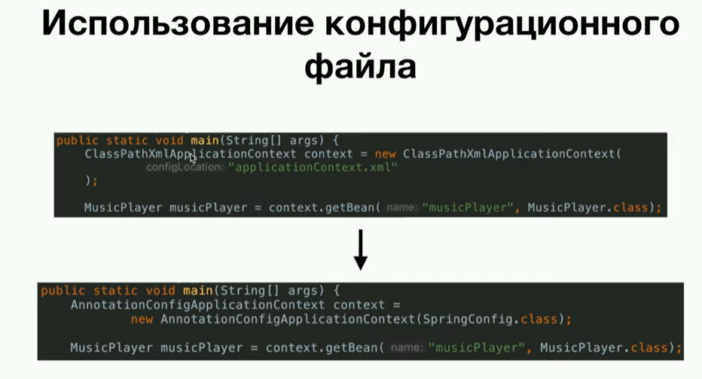

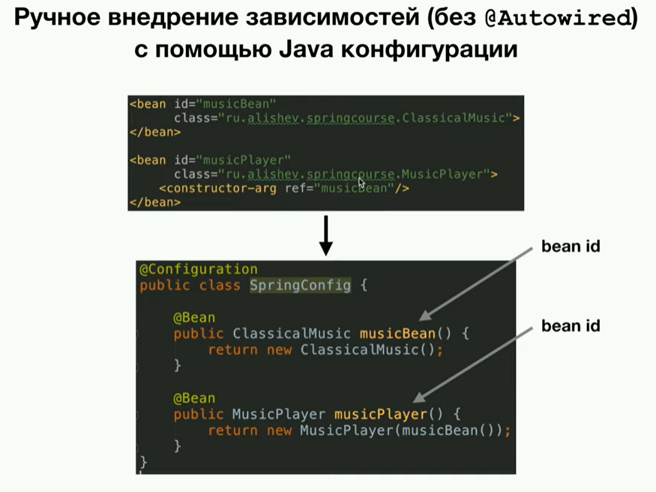

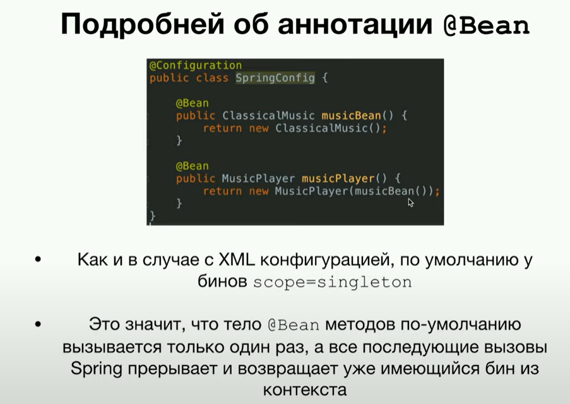

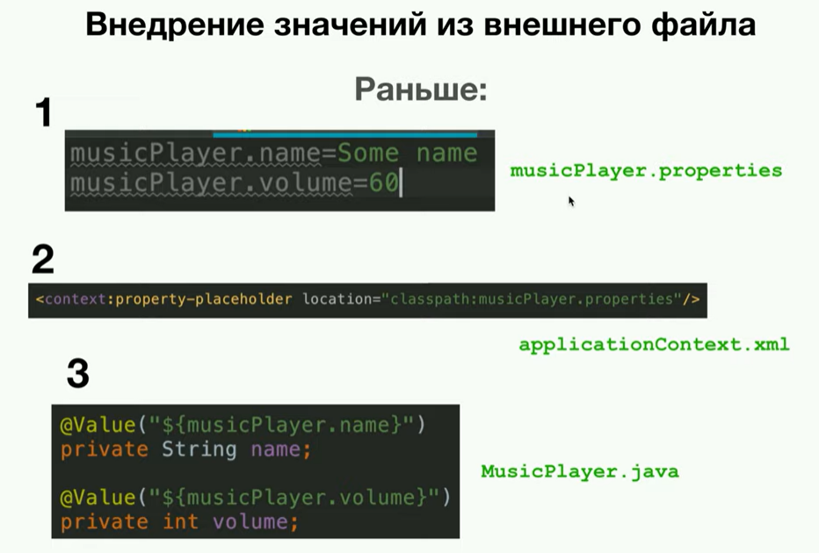

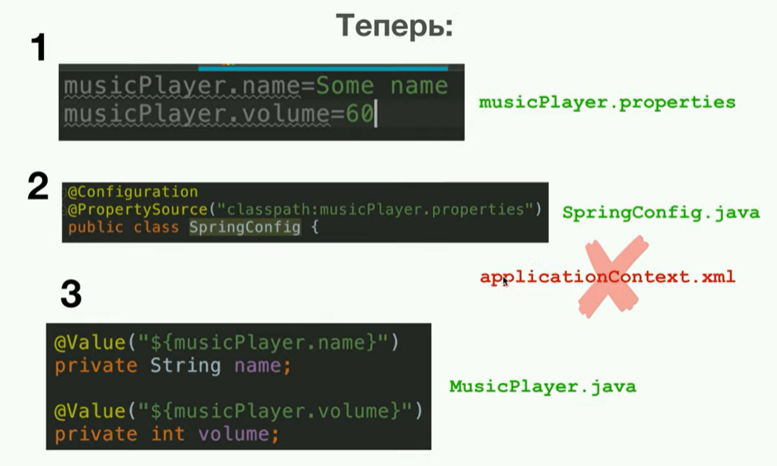

# Урок 14: Spring MVC. Теория.

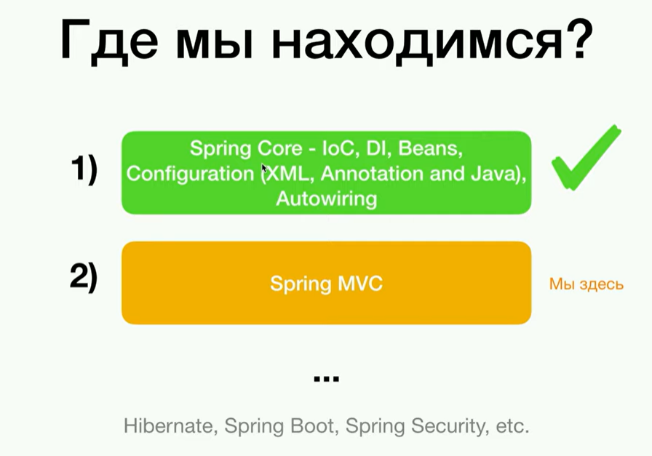

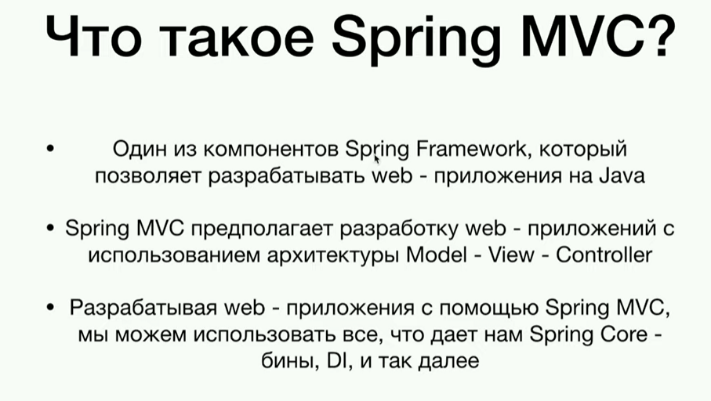

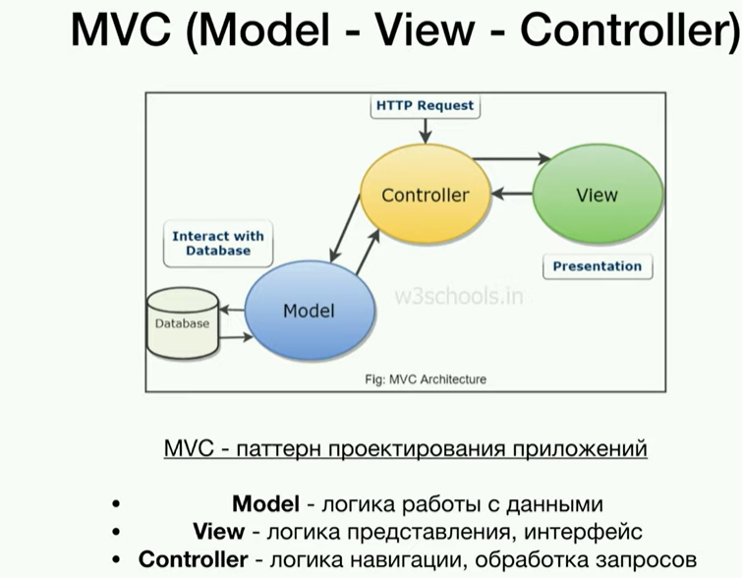

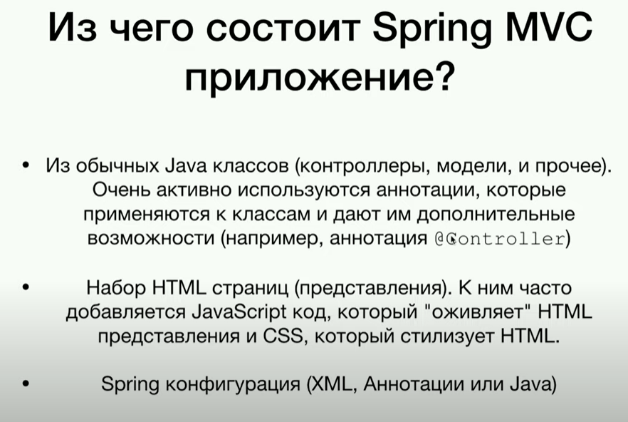

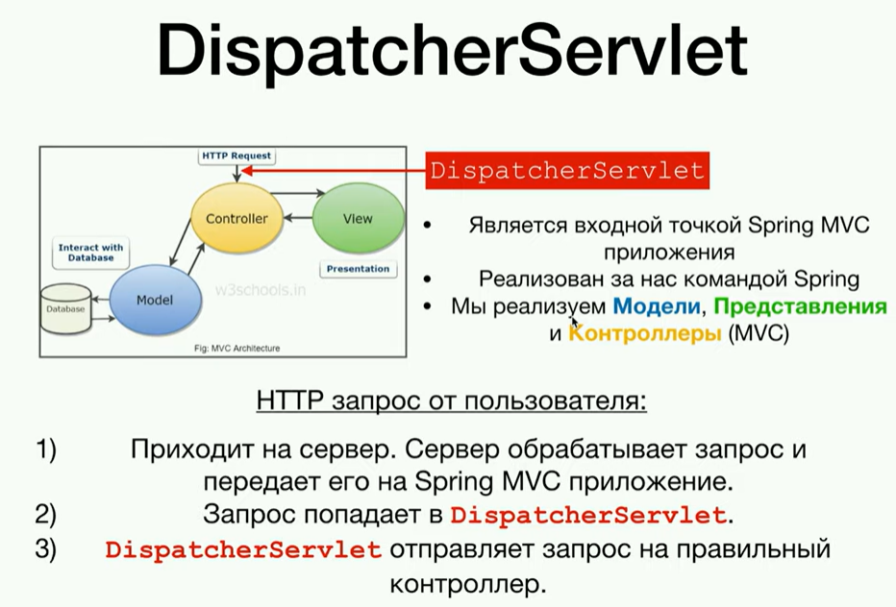

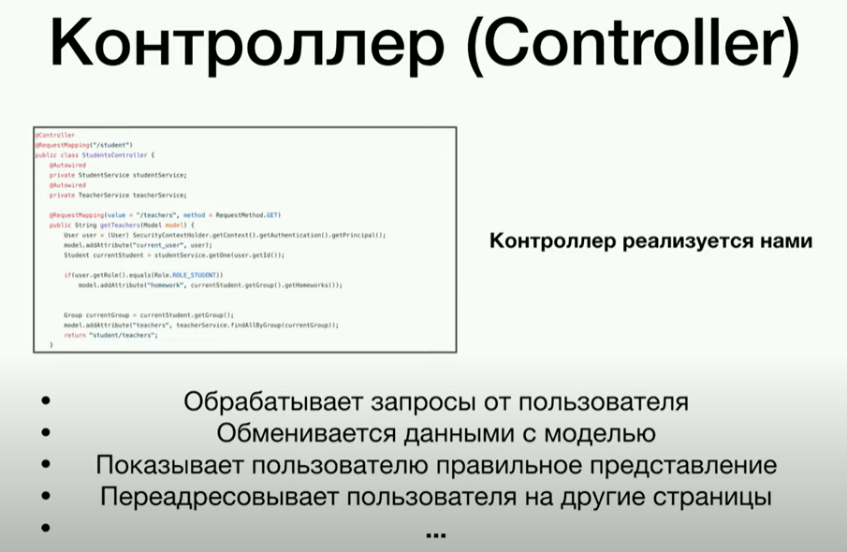

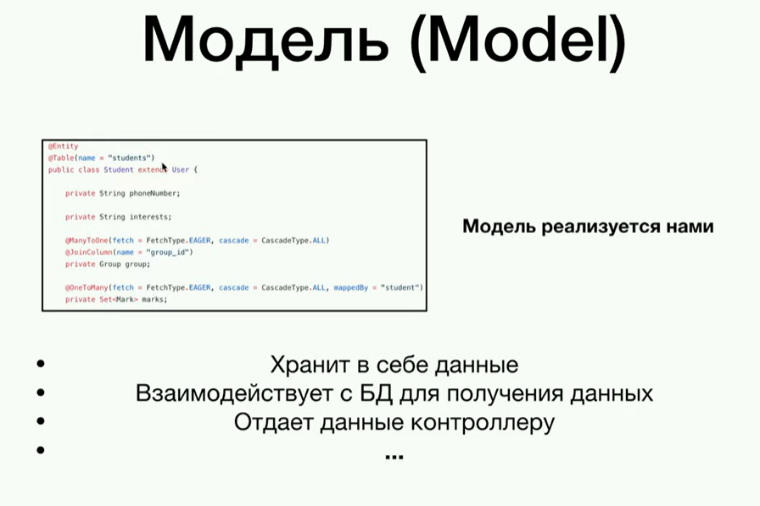

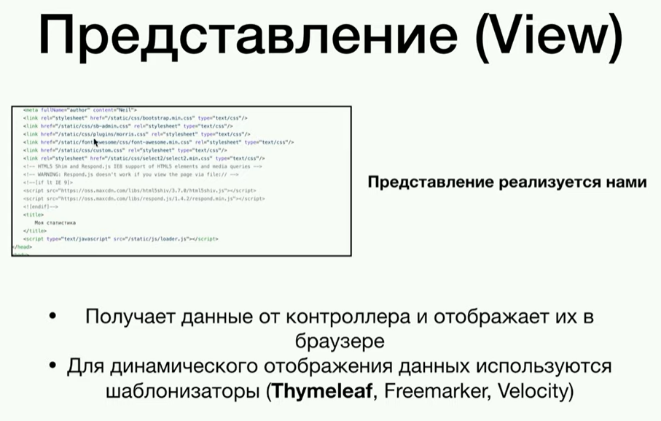

# Урок 15: Spring MVC. Первое приложение.

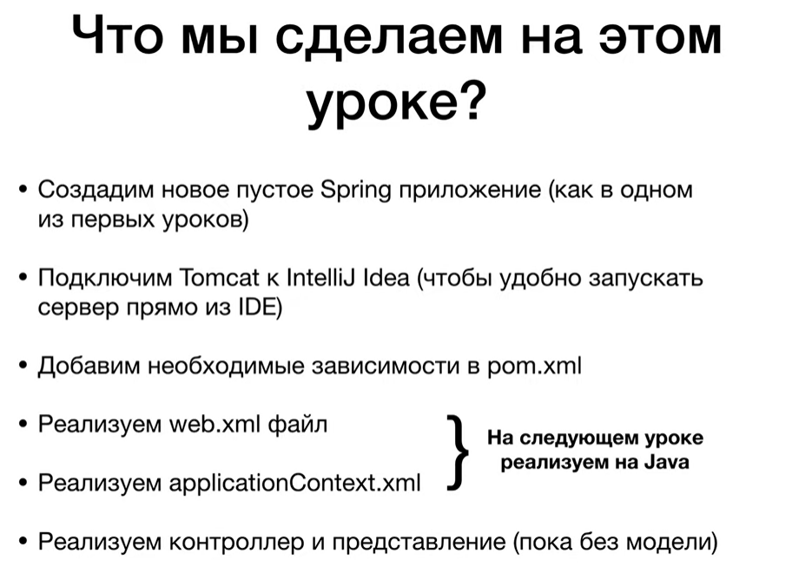

Создаем обычный maven проект

Run – Edit Configuration – “+” – TomCat – warexploted – Удаляем в applicationContext

Добавляем зависимости:

<dependency>  
 <groupId>org.springframework</groupId>  
 <artifactId>spring-core</artifactId>  
 <version>${spring.version}</version>  
</dependency>  
  
<dependency>  
 <groupId>org.springframework</groupId>  
 <artifactId>spring-context</artifactId>  
 <version>${spring.version}</version>  
</dependency>  
  
<dependency>  
 <groupId>org.springframework</groupId>  
 <artifactId>spring-web</artifactId>  
 <version>${spring.version}</version>  
</dependency>  
  
<dependency>  
 <groupId>org.springframework</groupId>  
 <artifactId>spring-webmvc</artifactId>  
 <version>${spring.version}</version>  
</dependency>  
  
<dependency>  
 <groupId>org.thymeleaf</groupId>  
 <artifactId>thymeleaf-spring5</artifactId>  
 <version>3.1.0.M2</version>  
</dependency>

В properties создаем тэг с версией

<spring.version>5.3.22</spring.version>

В web.xml добавляем:

<?xml version="1.0" encoding="UTF-8"?>  
<web-app xmlns:xsi="http://www.w3.org/2001/XMLSchema-instance"  
 xmlns="http://xmlns.jcp.org/xml/ns/javaee"  
 xsi:schemaLocation="http://xmlns.jcp.org/xml/ns/javaee http://xmlns.jcp.org/xml/ns/javaee/web-app_3_1.xsd"  
 id="WebApp_ID" version="3.1">  
  
 <display-name>spring-mvc-app1</display-name>  
  
 <absolute-ordering/>  
  
 <servlet>  
 <servlet-name>dispatcher</servlet-name>  
 <servlet-class>org.springframework.web.servlet.DispatcherServlet</servlet-class>  
 <init-param>  
 <param-name>contextConfigLocation</param-name>  
 <param-value>/WEB-INF/applicationContextMVC.xml</param-value>  
 </init-param>  
 <load-on-startup>1</load-on-startup> //будет загружаться первым  
 </servlet>  
  
 <servlet-mapping> //обращаемся к DispatcherServlet  
 <servlet-name>dispatcher</servlet-name>  
 <url-pattern>/</url-pattern> //любой url который набирает пользователь должен перенапрвялться на наш DispatcherServlet  
 </servlet-mapping>  
  
</web-app>

Создаем applicationContextMVC.xml:

<?xml version="1.0" encoding="UTF-8"?>  
<beans xmlns="http://www.springframework.org/schema/beans"  
 xmlns:xsi="http://www.w3.org/2001/XMLSchema-instance"  
 xmlns:context="http://www.springframework.org/schema/context"  
 xmlns:mvc="http://www.springframework.org/schema/mvc"  
 xsi:schemaLocation="  
 http://www.springframework.org/schema/beans  
 http://www.springframework.org/schema/beans/spring-beans.xsd  
 http://www.springframework.org/schema/context  
 http://www.springframework.org/schema/context/spring-context.xsd  
 http://www.springframework.org/schema/mvc  
 http://www.springframework.org/schema/mvc/spring-mvc.xsd">  
  
 <context:component-scan base-package="com.sun"/>  
  
 <mvc:annotation-driven/>  
  
 <bean id="templateResolver" class="org.thymeleaf.spring5.templateresolver.SpringResourceTemplateResolver">  
 <property name="prefix" value="/WEB-INF/views/"/>  
 <property name="suffix" value=".html"/>  
 </bean>  
  
 <bean id="templateEngine" class="org.thymeleaf.spring5.SpringTemplateEngine">  
 <property name="templateResolver" ref="templateResolver"/>  
 <property name="enableSpringELCompiler" value="true"/>  
 </bean>  
  
 <bean class="org.thymeleaf.spring5.view.ThymeleafViewResolver">  
 <property name="templateEngine" ref="templateEngine"/>  
 <property name="order" value="1"/>  
 <property name="viewNames" value="*"/>  
 </bean>

//нужны для того чтобы работал шаблонизатор thymeleaf  
</beans>

Создаем Java класс HelloController:

package com.springmvc;  
  
import org.springframework.stereotype.Controller;  
import org.springframework.web.bind.annotation.GetMapping;  
  
@Controller  
public class HelloController {  
  
 @GetMapping("/hello-world")  
 public String sayHello() {  
 return "hello_world";  
 }  
}

В WEB-INF создаем папку views и там hello_world.html:

<!DOCTYPE html>  
<html xmlns:th="http://www.thymeleaf.org" lang="en">  
  
<head>  
 <meta charset="ISO-8859-1">  
 <title>My app</title>  
</head>  
  
<body>  
  
<p>Hello world!!!!</p>  
  
</body>  
  
</html>

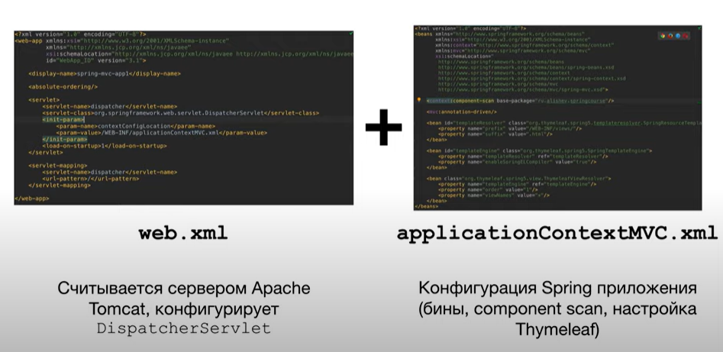

# Урок 16: Spring MVC. Конфигурация с помощью Java кода.

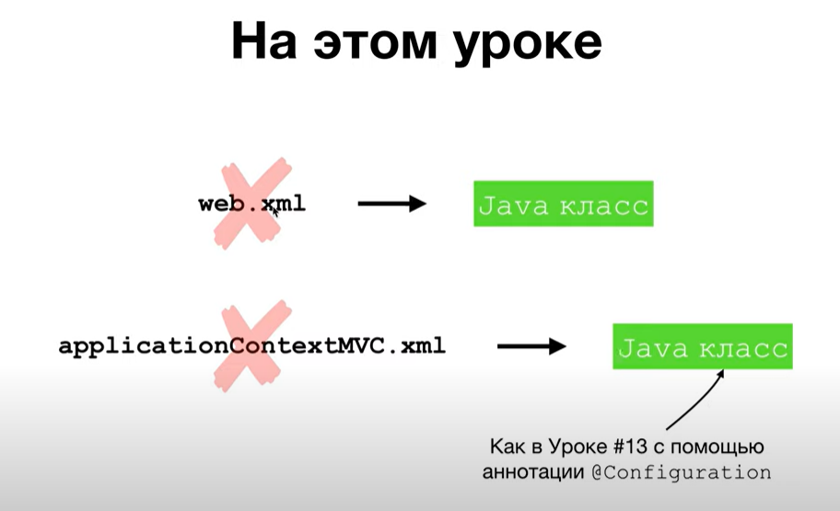

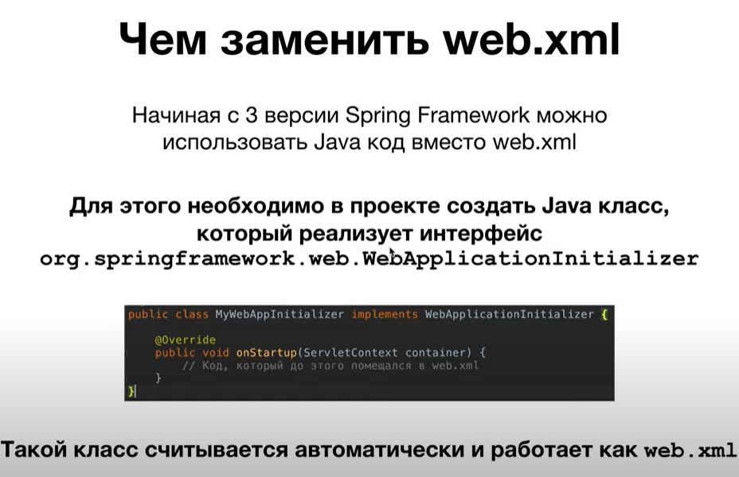

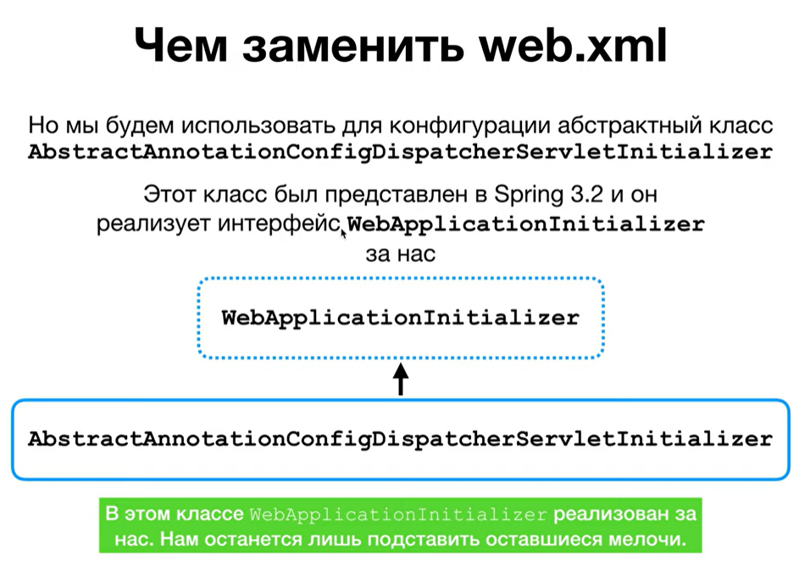

Создаем папку config и в ней 2 класса:

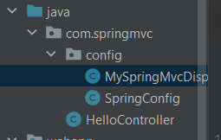

Класс MySpringMvcDispatcherServletInitializer (идентичен web.xml):

package com.springmvc.config;  
  
import org.springframework.web.servlet.support.AbstractAnnotationConfigDispatcherServletInitializer;  
  
public class MySpringMvcDispatcherServletInitializer extends AbstractAnnotationConfigDispatcherServletInitializer {  
 @Override  
 protected Class<?>[] getRootConfigClasses() {  
 return new Class[0];  
 }  
  
 @Override  
 protected Class<?>[] getServletConfigClasses() {  
 return new Class[0];  
 }  
  
 @Override  
 protected String[] getServletMappings() {  
 return new String[0];  
 }  
}

Класс SpringConfig (идентичен applicationContext.xml:

package com.springmvc.config;  
  
import org.springframework.beans.factory.annotation.Autowired;  
import org.springframework.context.ApplicationContext;  
import org.springframework.context.annotation.Bean;  
import org.springframework.context.annotation.ComponentScan;  
import org.springframework.context.annotation.Configuration;  
import org.springframework.web.servlet.config.annotation.EnableWebMvc;  
import org.springframework.web.servlet.config.annotation.ViewResolverRegistry;  
import org.springframework.web.servlet.config.annotation.WebMvcConfigurer;  
import org.thymeleaf.spring5.SpringTemplateEngine;  
import org.thymeleaf.spring5.templateresolver.SpringResourceTemplateResolver;  
import org.thymeleaf.spring5.view.ThymeleafViewResolver;  
  
@Configuration  
@ComponentScan("com.springmvc")  
@EnableWebMvc  
public class SpringConfig implements WebMvcConfigurer { //если мы хотим под себя подстросить SpringMVC  
  
 private final ApplicationContext applicationContext;  
  
 @Autowired //Внеедряем ApplicationContext  
 public SpringConfig(ApplicationContext applicationContext) {  
 this.applicationContext = applicationContext;  
 }  
  
 @Bean  
 public SpringResourceTemplateResolver templateResolver() {  
 SpringResourceTemplateResolver templateResolver = new SpringResourceTemplateResolver();  
 templateResolver.setApplicationContext(applicationContext);  
 templateResolver.setPrefix("/WEB-INF/views/");  
 templateResolver.setSuffix(".html");  
 return templateResolver;  
 }  
  
 @Bean  
 public SpringTemplateEngine templateEngine() {  
 SpringTemplateEngine templateEngine = new SpringTemplateEngine();  
 templateEngine.setTemplateResolver(templateResolver());  
 templateEngine.setEnableSpringELCompiler(true);  
 return templateEngine;  
 }  
  
 @Override  
 public void configureViewResolvers(ViewResolverRegistry registry) {  
 ThymeleafViewResolver resolver = new ThymeleafViewResolver();  
 resolver.setTemplateEngine(templateEngine());  
 registry.viewResolver(resolver);  
 }  
}

Добавили еще одну зависимость:

<dependency>  
 <groupId>javax.servlet</groupId>  
 <artifactId>javax.servlet-api</artifactId>  
 <version>4.0.1</version>  
 <scope>provided</scope>  
</dependency>

Можно удалить applicationContext.xml и web.xml

# Урок 17: Контроллеры. Аннотация @Controller.

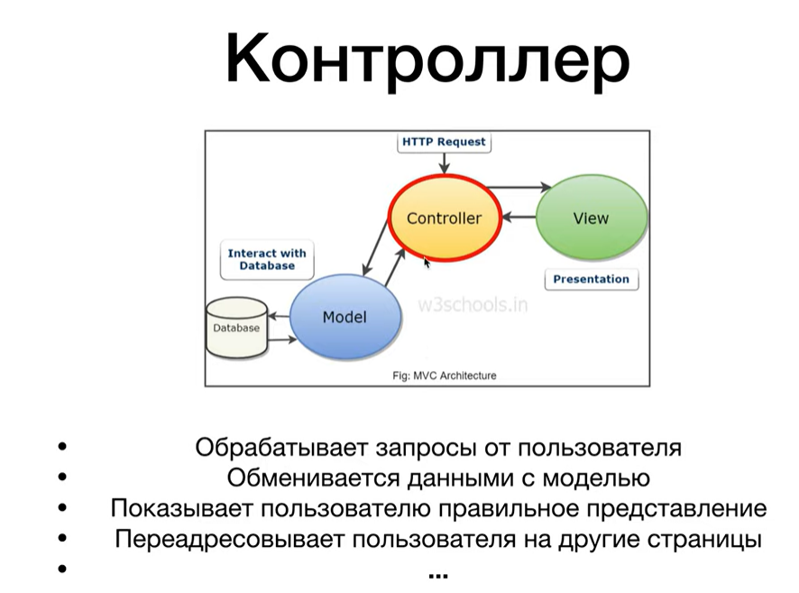

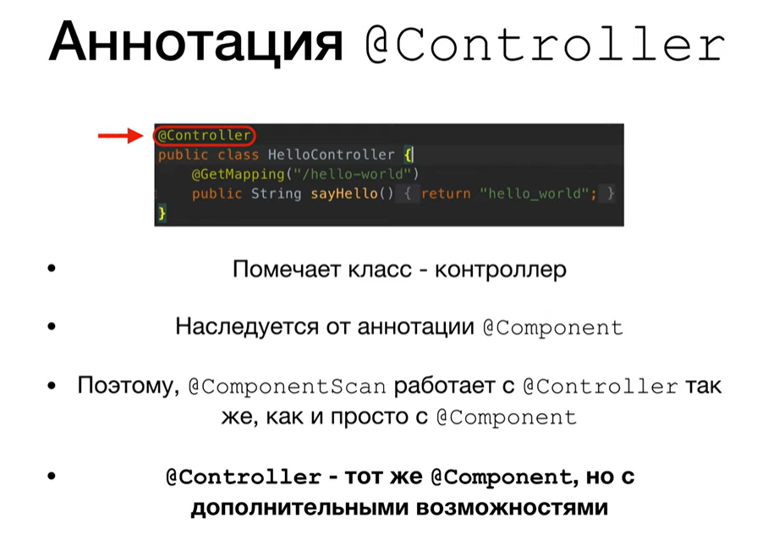

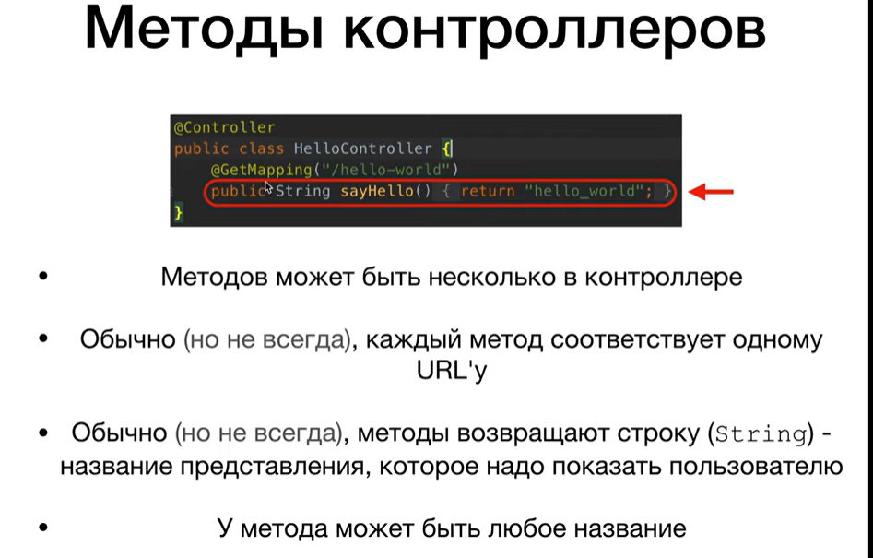

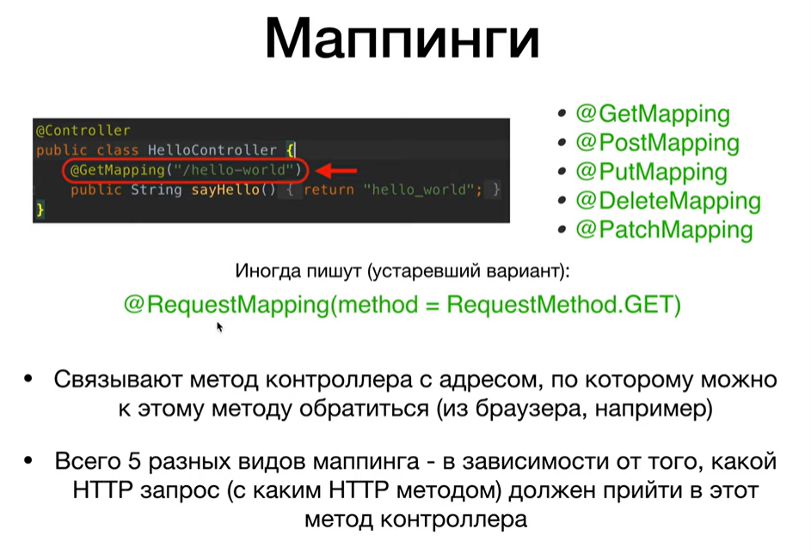

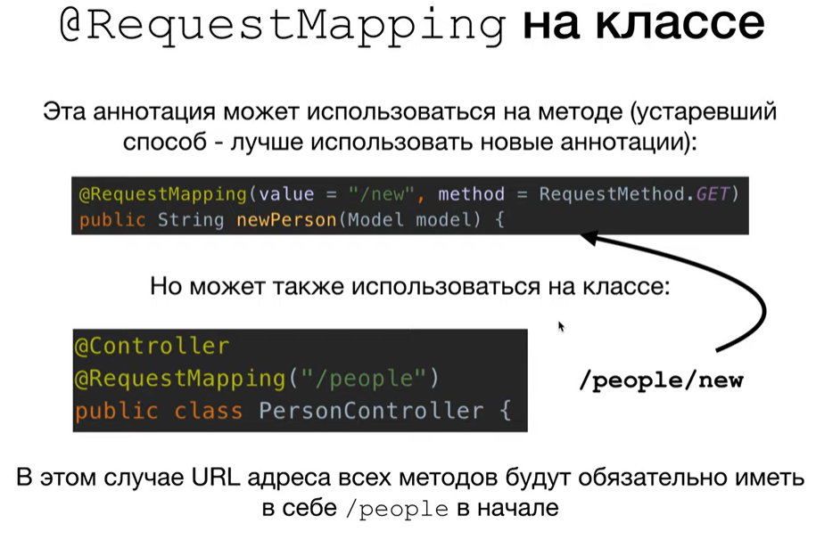

Создаем папку controllers

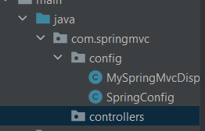

Создали класс FirstController:

package com.springmvc.controllers;  
  
import org.springframework.stereotype.Controller;  
import org.springframework.web.bind.annotation.GetMapping;  
  
@Controller  
public class FirstController {  
  
 @GetMapping("/hello")  
 public String helloPage() {  
 return "first/hello";  
 }  
  
 @GetMapping("/goodbye")  
 public String goodbyePage() {  
 return "first/goodbye";  
 }  
}

Создали 2 html файла:

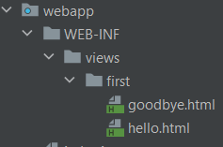

Добавили SecondController:

package com.springmvc.controllers;  
  
import org.springframework.stereotype.Controller;  
import org.springframework.web.bind.annotation.GetMapping;  
  
@Controller  
public class SecondController {  
  
 @GetMapping("/exit")  
 public String exit() {  
 return "second/exit";  
  
 }  
}

И создали html file “exit”

@RequestMapping("/first")

Тогда перед ссылкой будет /first

# Урок 18: Протокол HTTP. Методы GET и POST.

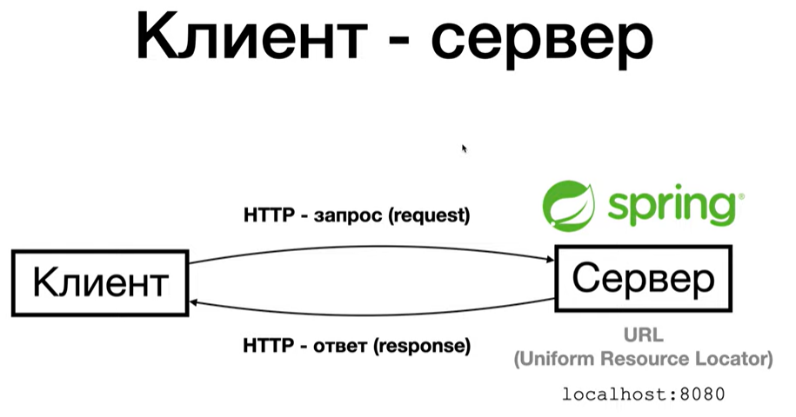

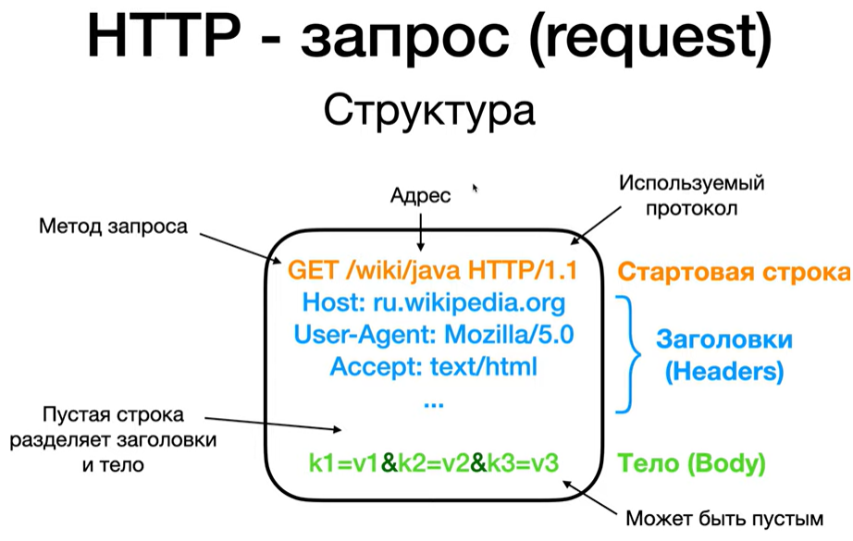

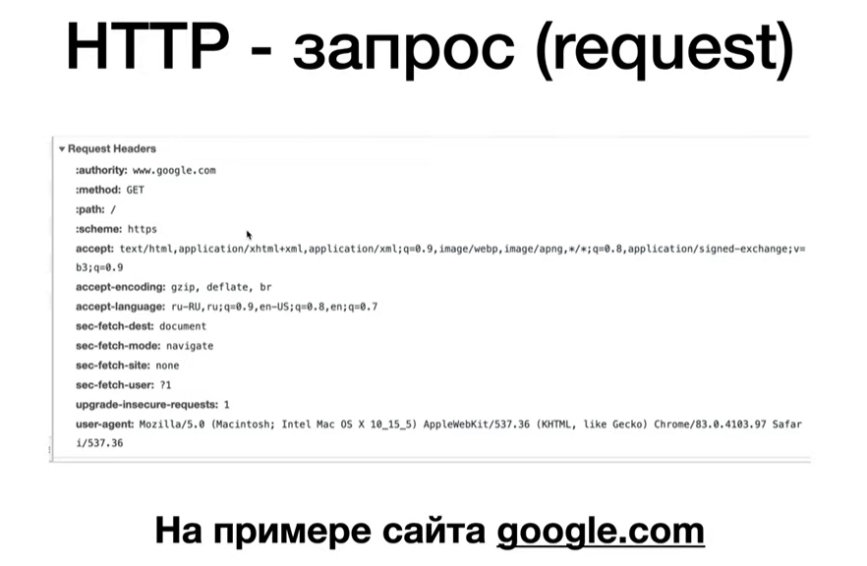

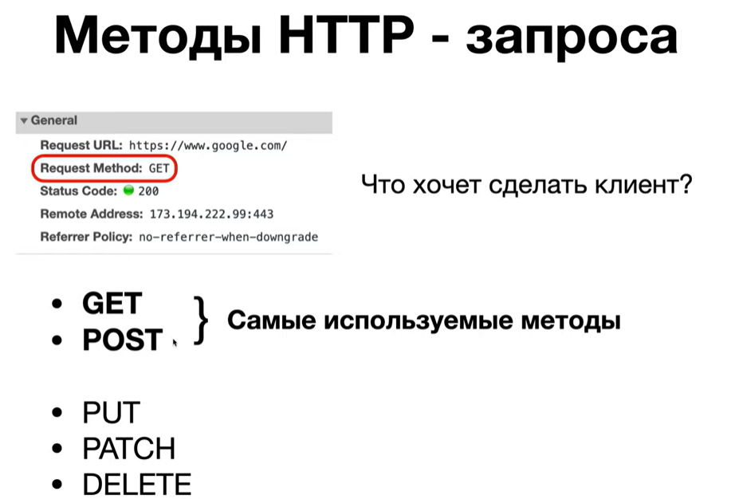

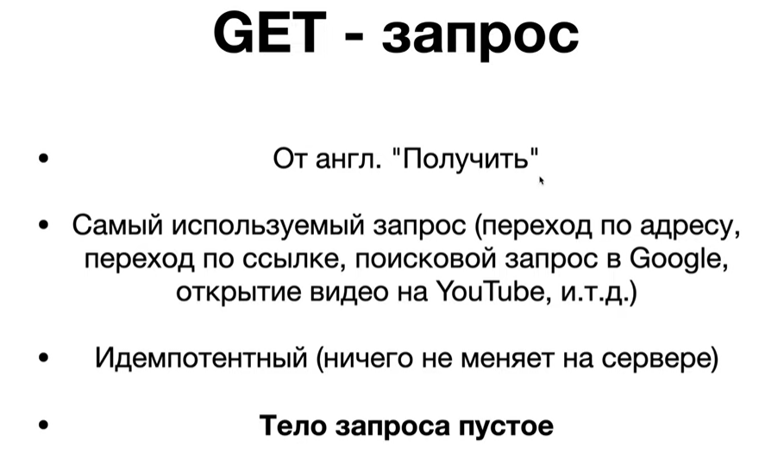

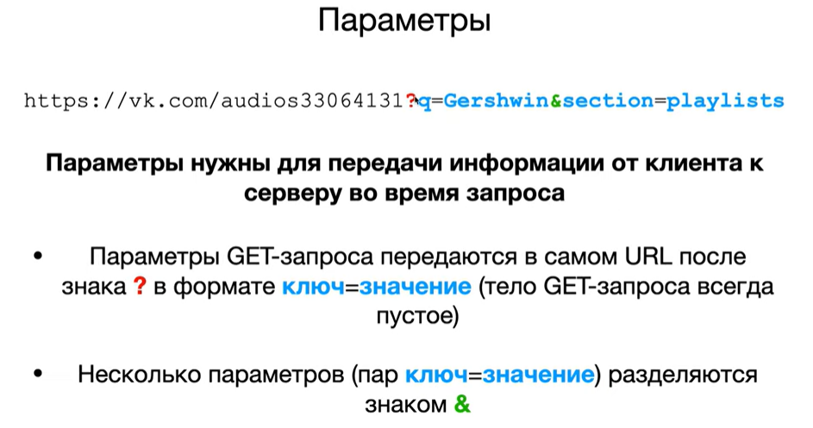

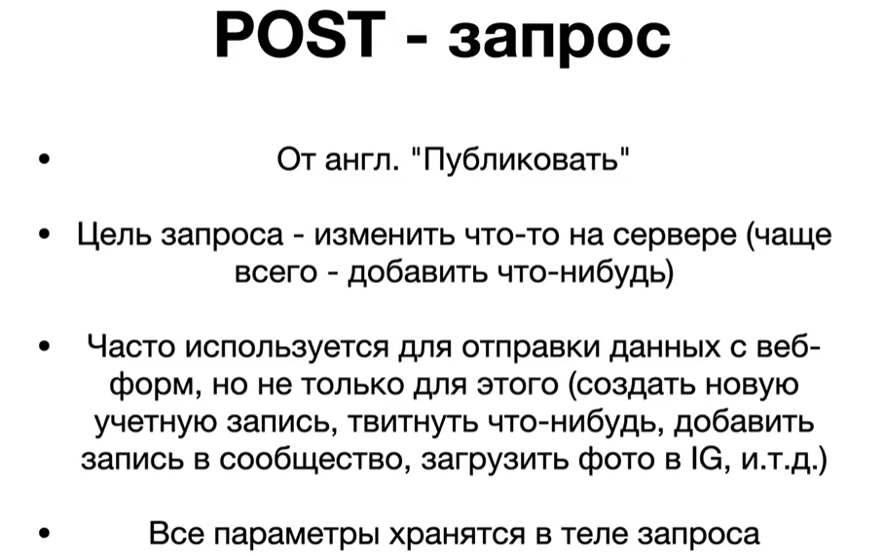

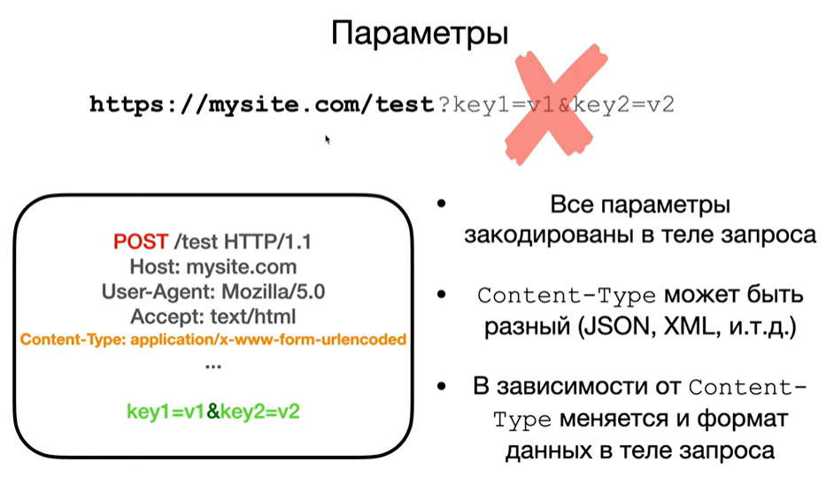

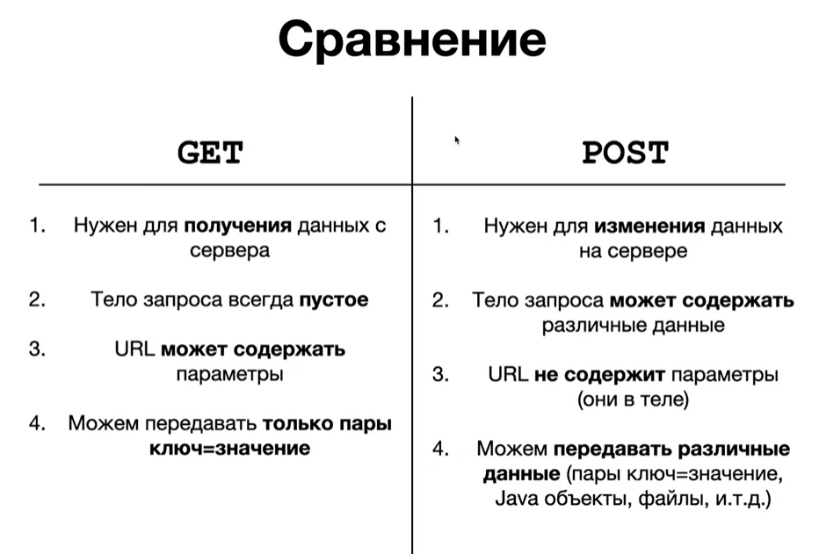

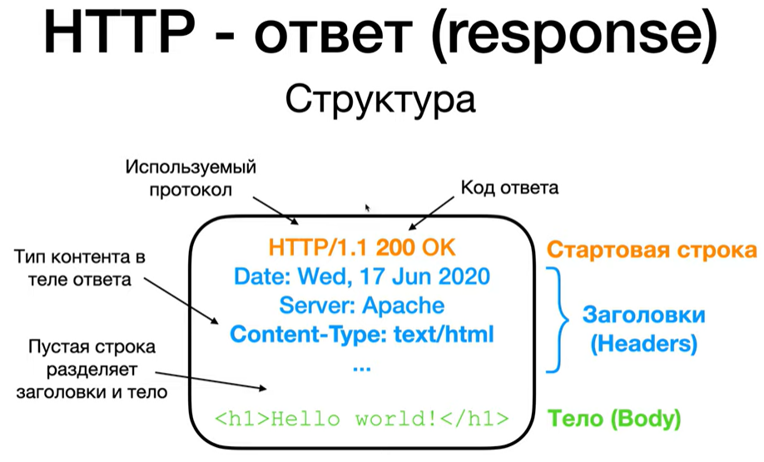

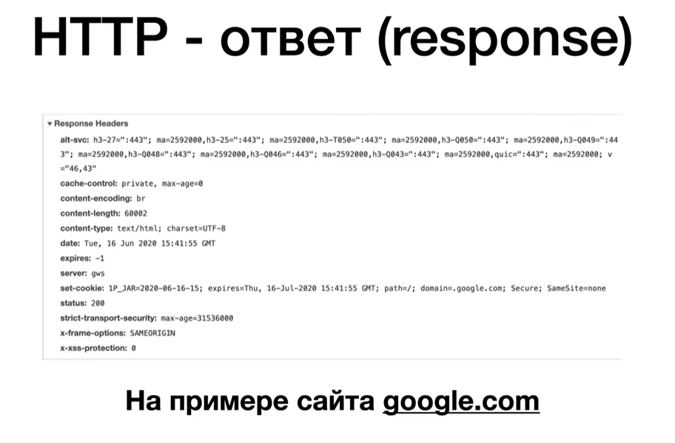

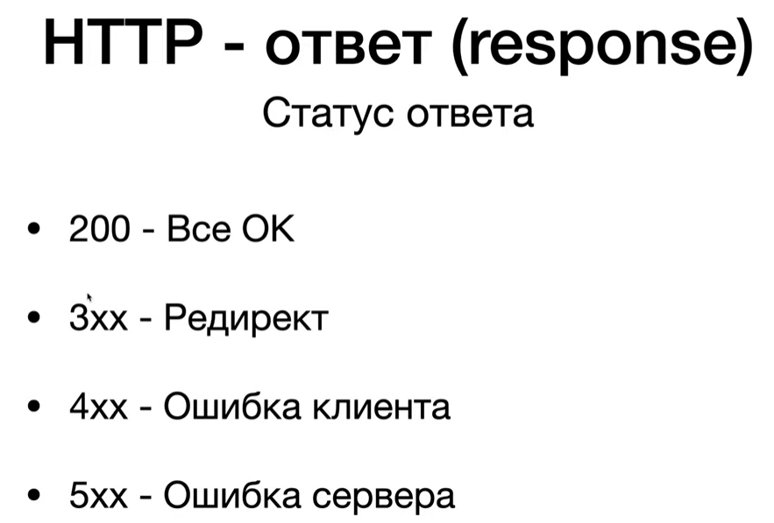

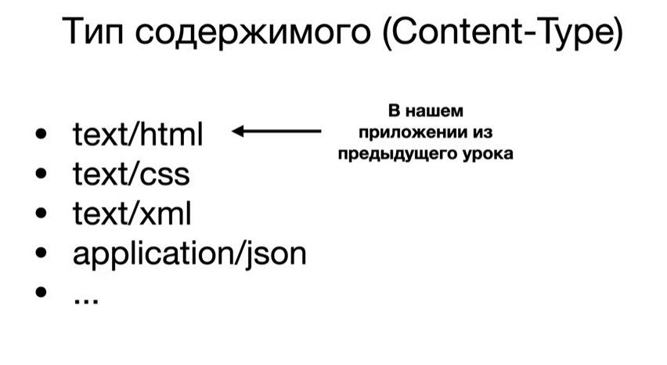

# Урок 19: Параметры GET запроса. Аннотация @RequestParam.

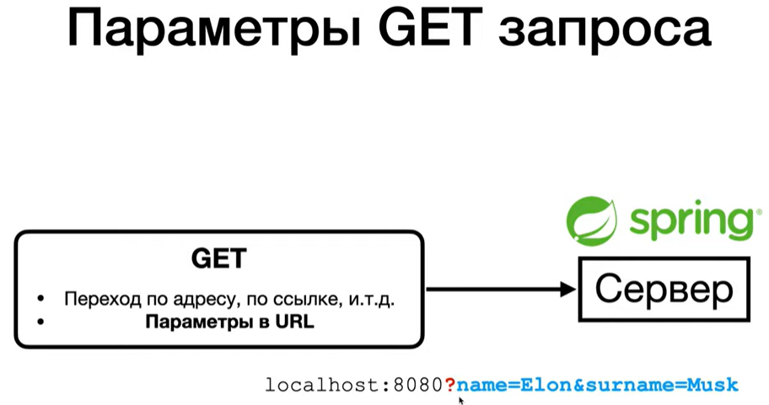

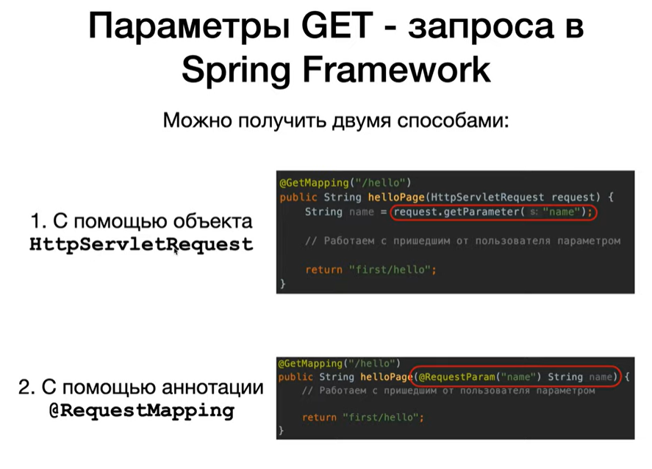

В FirstController добавили запрос

public String helloPage(HttpServletRequest request) {  
 String name = request.getParameter("name");  
 String surname = request.getParameter("surname");  
  
 System.*out*.println("Hello, " + name + " " + surname);  
  
 return "first/hello";  
}

или (с помощью аннотаций (если не будет параметров, то будет ошибка))

@GetMapping("/hello")  
public String helloPage(@RequestParam("name") String name,  
 @RequestParam("surname") String surname) {  
  
  
 System.*out*.println("Hello, " + name + " " + surname);  
  
 return "first/hello";  
}

Чтобы исправить ошибку нужен required = falsе :

@GetMapping("/hello")  
public String helloPage(@RequestParam(value = "name", required = false) String name,  
 @RequestParam(value = "surname", required = false) String surname) {  
  
  
 System.*out*.println("Hello, " + name + " " + surname);  
  
 return "first/hello";  
}

При запуске в url можем сделать запрос

<http://localhost:8080/first/hello?name=Tom&surname=Jones>

И получить



Как можно передать параметры при нажатии на ссылку:

<a href="/first/hello?name=Tom&surname=Jones">Request with parameter</a>

# Урок 20: Модель. Передача данных от контроллера к представлению.

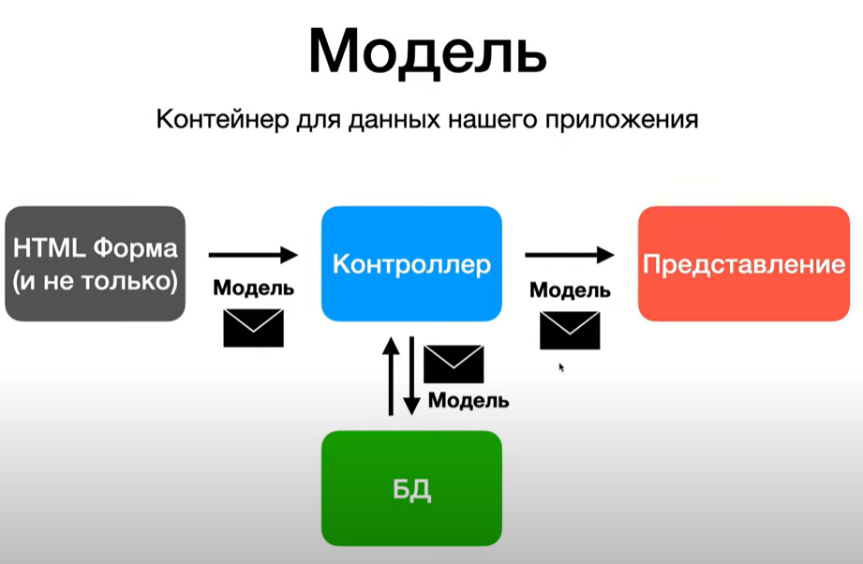

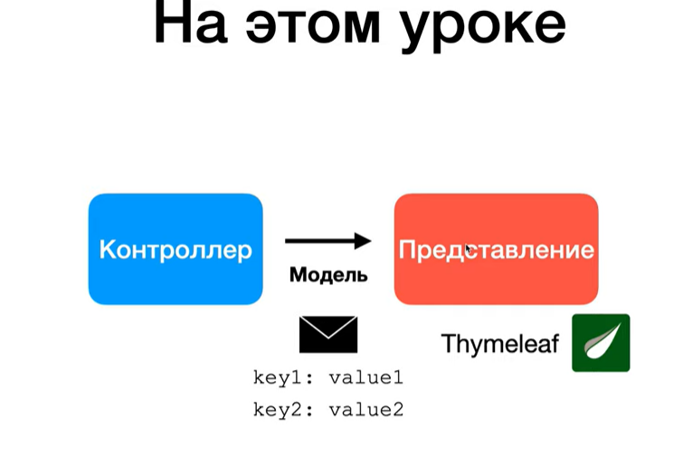

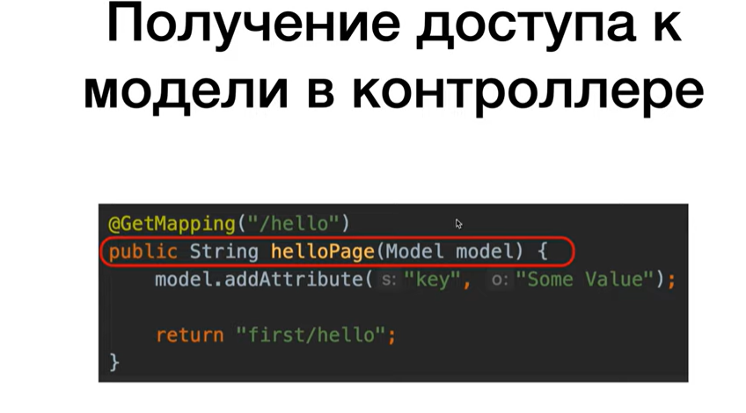

Добавляем модель

public String helloPage(@RequestParam(value = "name", required = false) String name,  
 @RequestParam(value = "surname", required = false) String surname,  
 Model model)

В helloPage добавляем сообщение, которое мы хотим получить

model.addAttribute("message","Hello, " + name + " " + surname);

В html обращаемся к thymeleafe, чтобы вывести сообщение из модели на экран

<p th:text="${message}"></p>

# Урок 21: CRUD, REST, Паттерн DAO (Data Access Object).

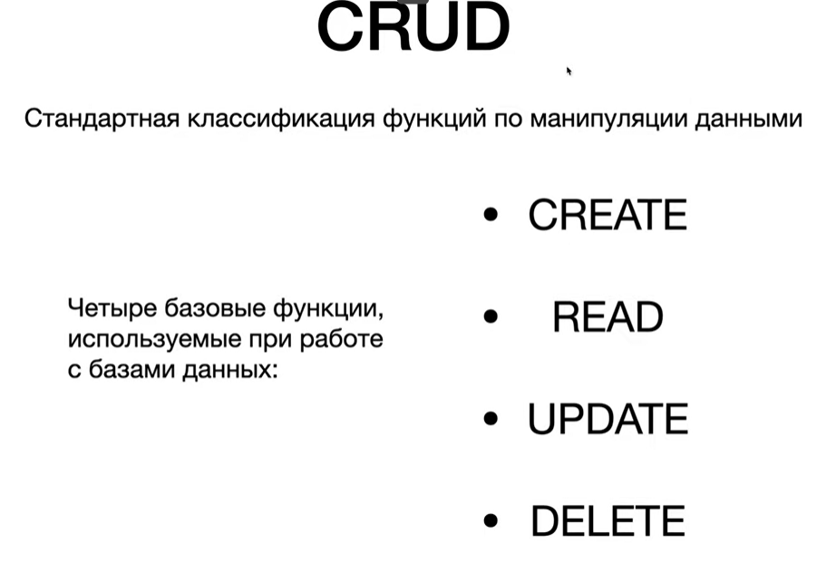

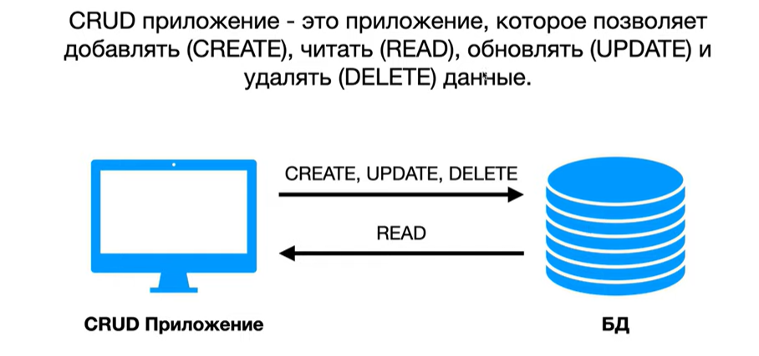

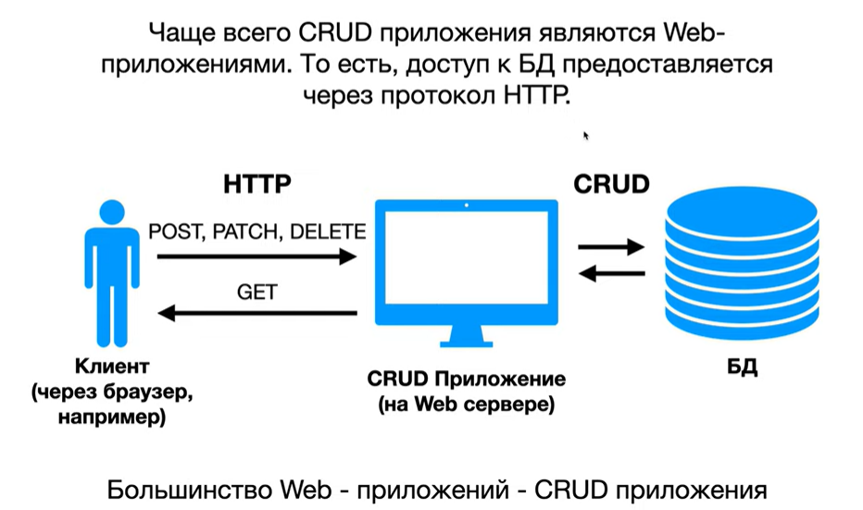

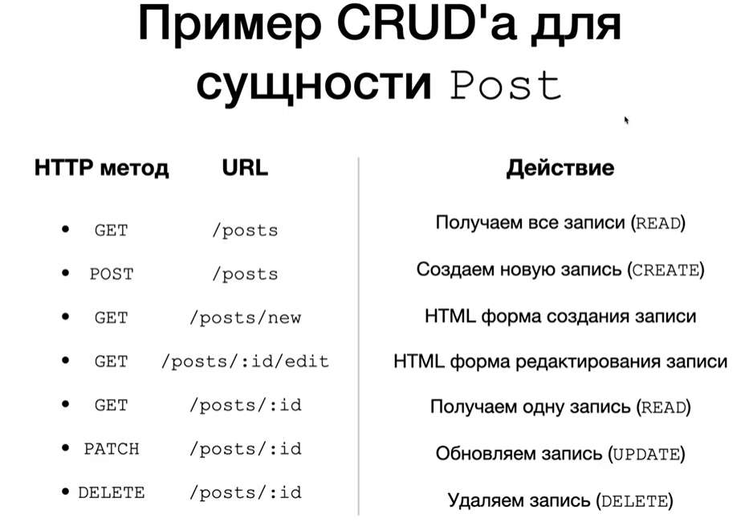

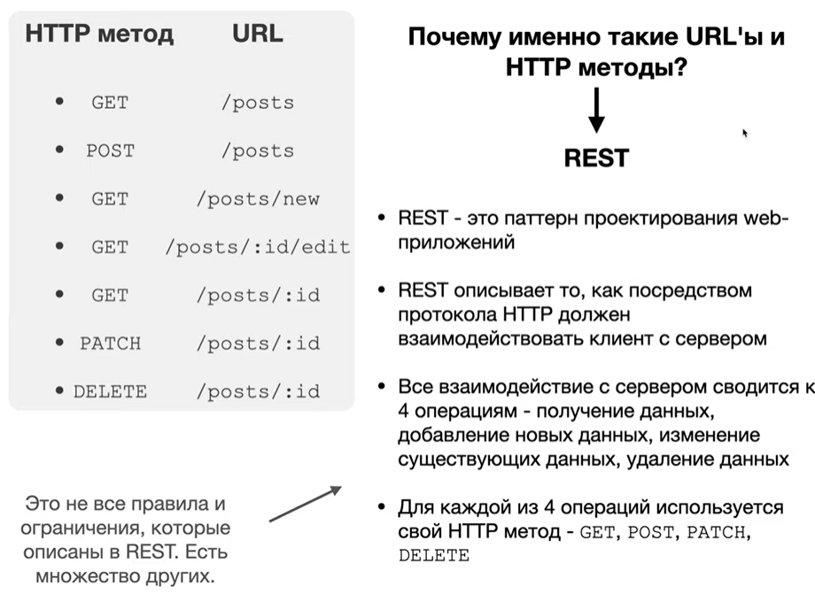

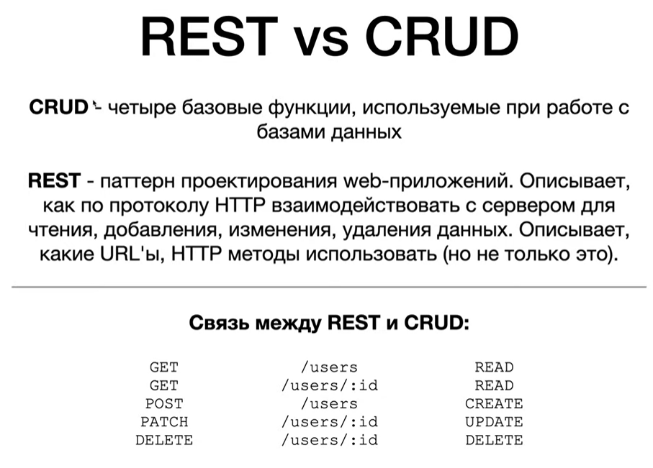

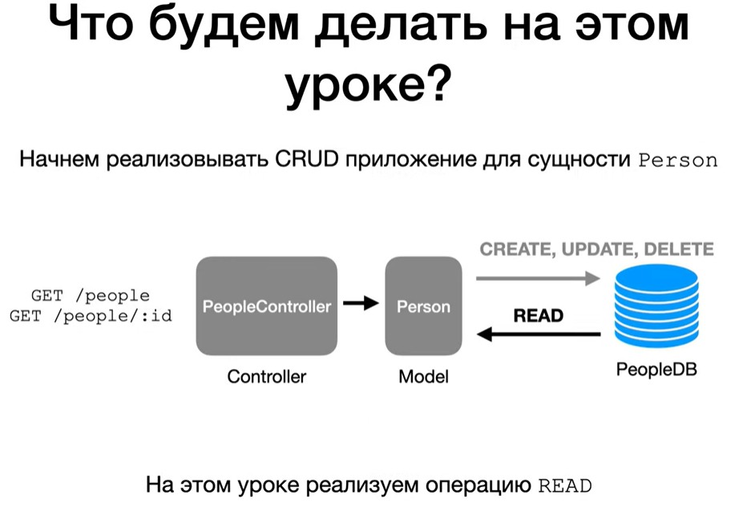

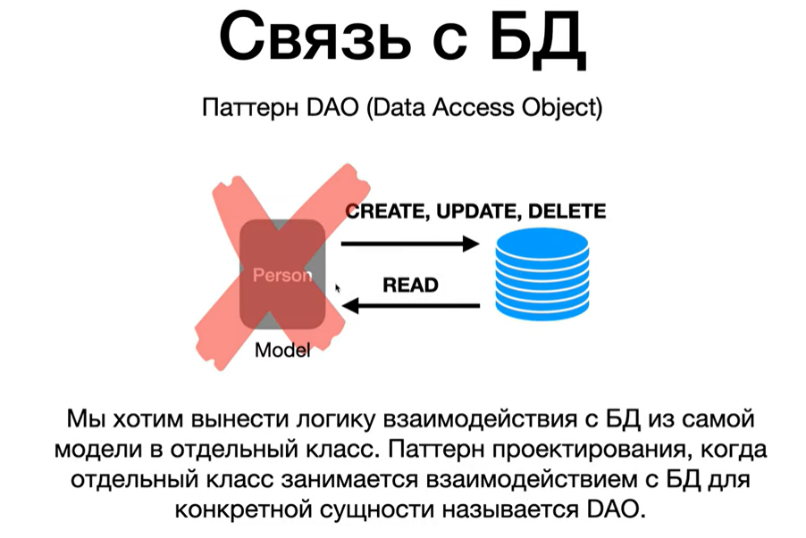

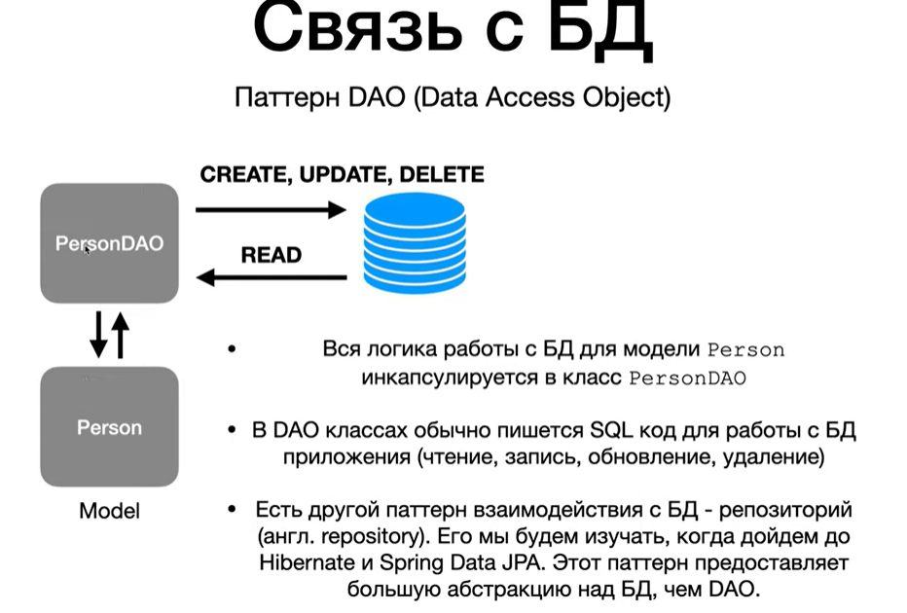

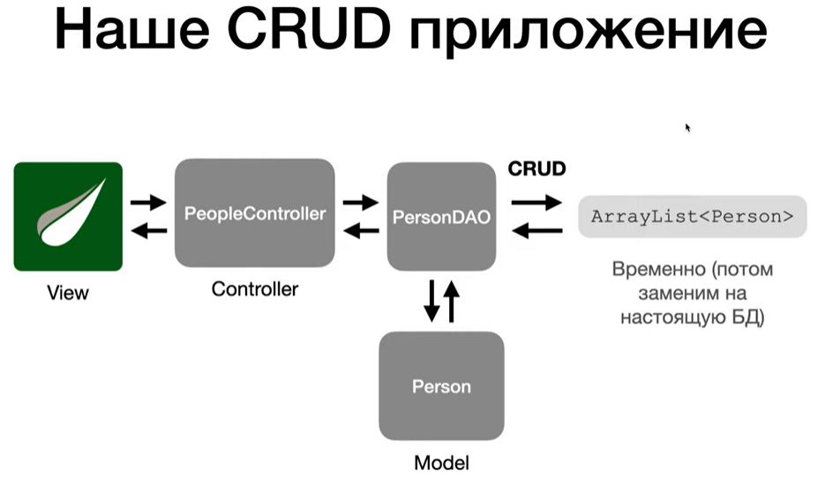

Структура проекта:

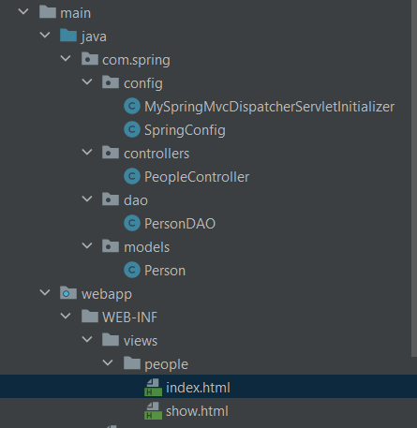

PeopleController:

package com.spring.controllers;  
  
import com.spring.dao.PersonDAO;  
import org.springframework.beans.factory.annotation.Autowired;  
import org.springframework.stereotype.Controller;  
import org.springframework.ui.Model;  
import org.springframework.web.bind.annotation.GetMapping;  
import org.springframework.web.bind.annotation.PathVariable;  
import org.springframework.web.bind.annotation.RequestMapping;  
  
@Controller  
@RequestMapping("/people")  
public class PeopleController {  
  
 private final PersonDAO personDAO;  
  
 @Autowired  
 public PeopleController(PersonDAO personDAO) {  
 this.personDAO = personDAO;  
 }  
  
 @GetMapping()  
 public String index(Model model) {  
 //Получим всех людей из DAO и передадим на отображение в представление  
  
 model.addAttribute("people", personDAO.index());  
 return "people/index";  
 }  
  
 @GetMapping("/{id}")  
 public String show(@PathVariable("id") int id, Model model) {  
 //Получим одного человека по его id из DAO и передадим на отображение в представление  
 model.addAttribute("person", personDAO.show(id));  
 return "people/show";  
 }  
}

PersonDAO (//Будет общаться со списком и будет извлекать людей из списка, находить человека из списка, добавлять, удалять):

package com.spring.dao;  
  
import com.spring.models.Person;  
import org.springframework.stereotype.Component;  
  
import java.util.ArrayList;  
import java.util.List;  
  
//Будет общаться со списком и будет извлекать людей из списка,  
// находить человека из списка, добавлять, удалять  
  
@Component  
public class PersonDAO {  
 private static int *PEOPLE_COUNT*;  
 private List<Person> people;  
  
 {  
 people = new ArrayList<>();  
  
 people.add(new Person(++*PEOPLE_COUNT*, "Tom"));  
 people.add(new Person(++*PEOPLE_COUNT*,"Bob"));  
 people.add(new Person(++*PEOPLE_COUNT*, "Mike"));  
 people.add(new Person(++*PEOPLE_COUNT*, "Katy"));  
 }  
  
 public List<Person> index() {  
 return people;  
 }  
  
 public Person show(int id) {  
 //лямбда выражение  
 return people.stream().filter(person -> person.getId() == id).findAny().orElse(null);  
 }  
}

Person (обычный класс с конструктором, геттарами и сеттерами):

package com.spring.models;  
  
public class Person {  
  
 private int id;  
 private String name;  
  
 public Person(int id, String name) {  
 this.id = id;  
 this.name = name;  
 }  
  
 public int getId() {  
 return id;  
 }  
  
 public void setId(int id) {  
 this.id = id;  
 }  
  
 public String getName() {  
 return name;  
 }  
  
 public void setName(String name) {  
 this.name = name;  
 }  
}

Представление index.html:

<div th:each="person : ${people}">  
 <a th:href="@{/people/{id}(id=${person.getId()})}" th:text="${person.getName()}">user</a>  
</div>

Представление show.html:

<p th:text="${person.getName()}">Value</p>  
<p th:text="${person.getId()}">Value</p>

# Урок 22: Аннотация @ModelAttribute. HTML Формы (Thymeleaf).

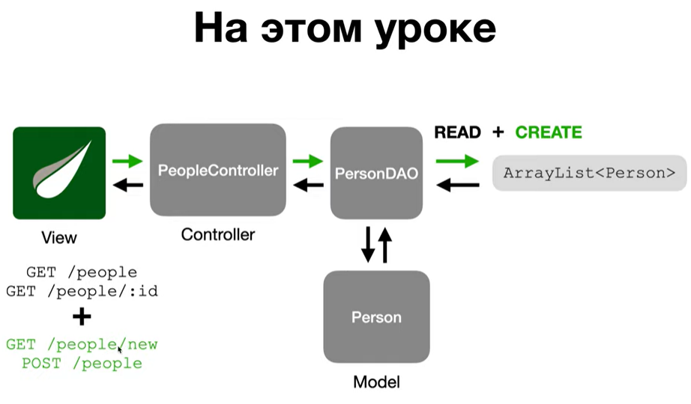

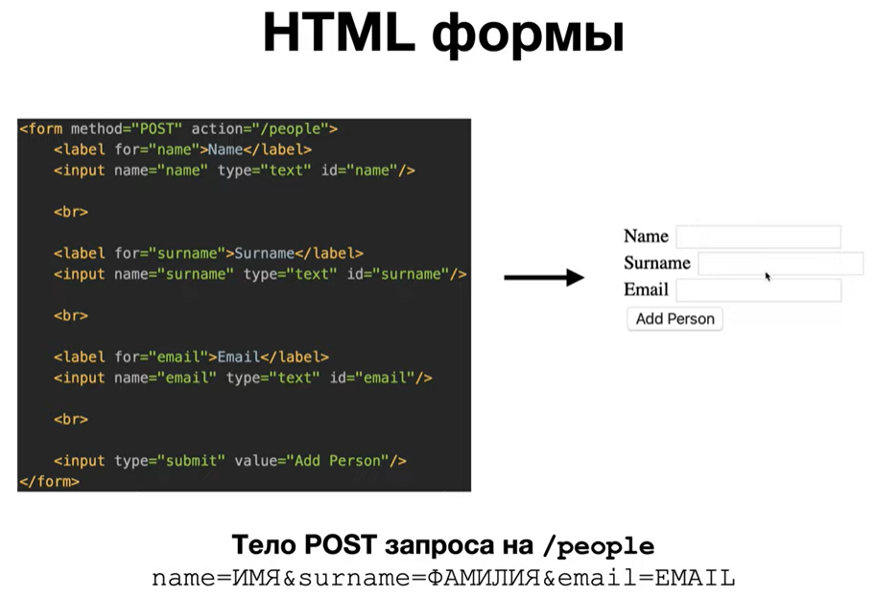

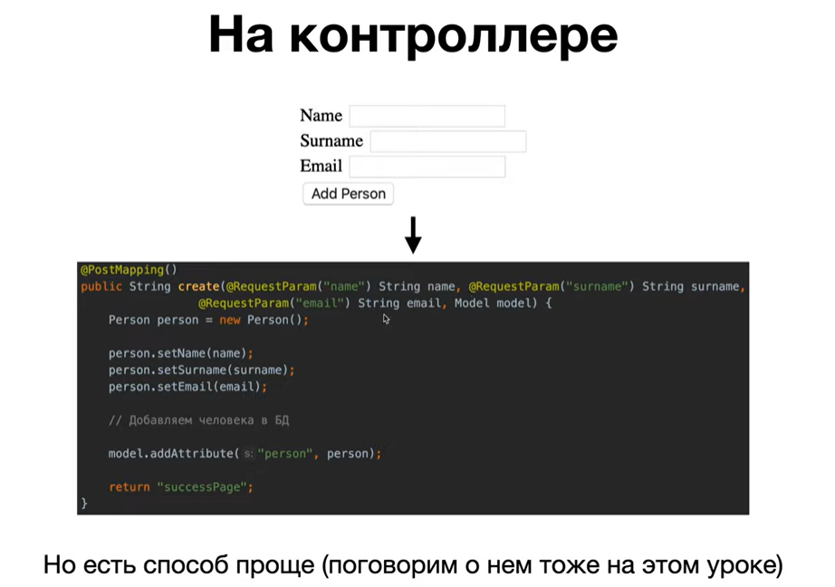

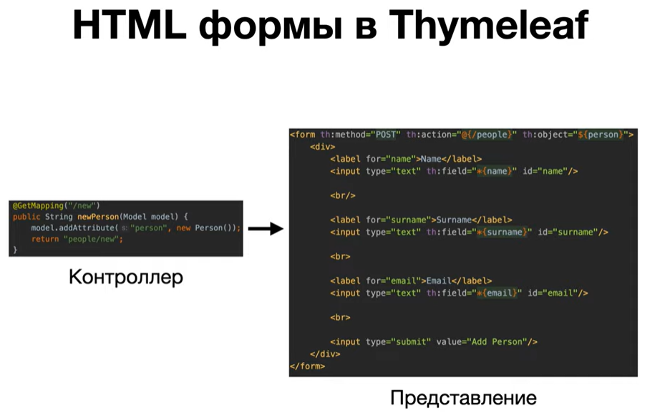

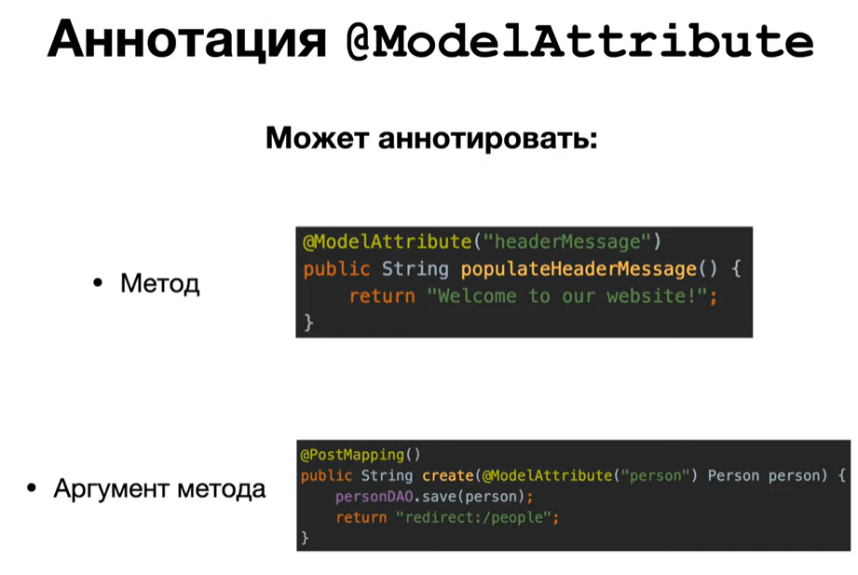

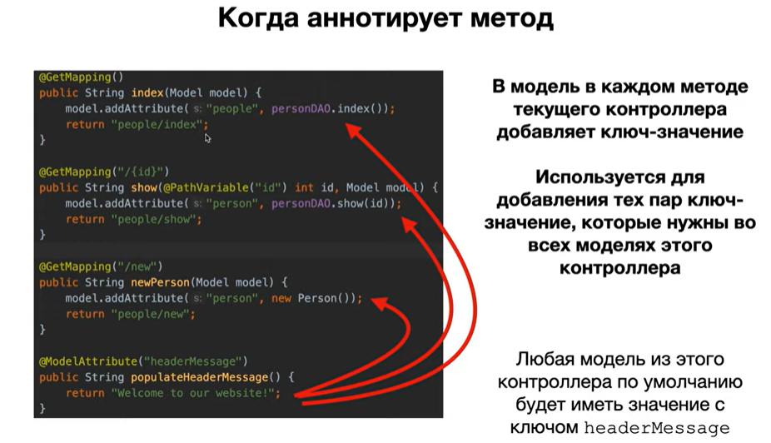

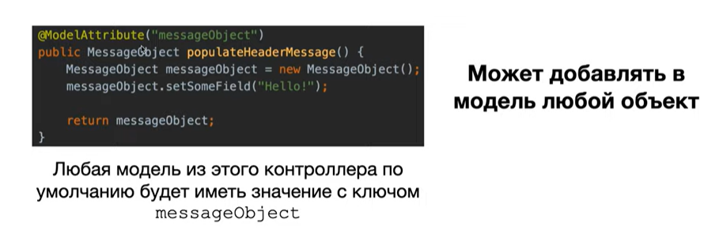

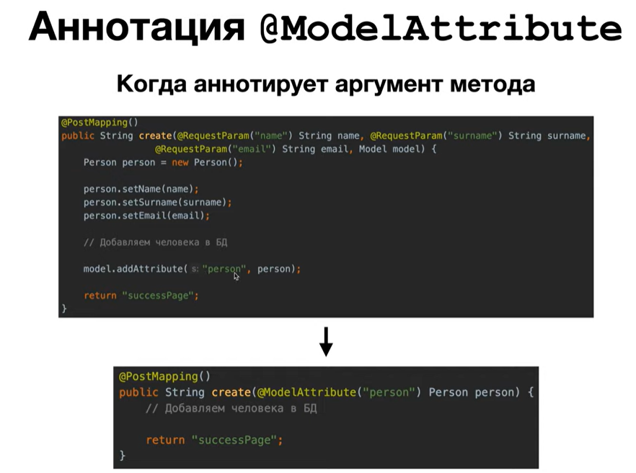

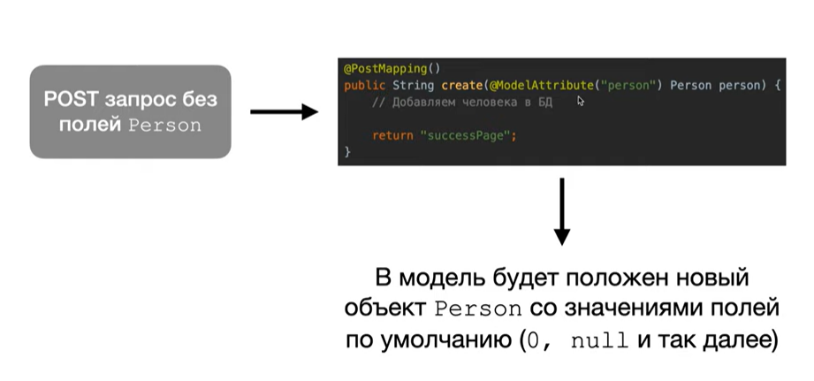

Для добавления человека:

В PersonDAO добавляем метод save

public void save(Person person) {  
 person.setId(++*PEOPLE_COUNT*);  
 people.add(person);  
}

В PersonController добавляем 2 метода (не забыть в Person добавить пустой конструктор):

@GetMapping("/new")  
public String newPerson(Model model) {  
  
 model.addAttribute("person", new Person());  
 return "people/new";  
}  
  
@PostMapping()  
public String create(@ModelAttribute("person") Person person) {  
 personDAO.save(person);  
 return "redirect:/people";  
}

Создаем представление new.html:

<form th:method="POST" th:action="@{/people}" th:object="${person}">  
 <label for="name">Enter name: </label>  
 <input type="text" th:field="*{name}" id="name"/>  
 <br/>  
 <input type="submit" value="Create!"/>  
</form>

ТАКЖЕ!!!!

@GetMapping("/new")  
public String newPerson(Model model) {  
  
 model.addAttribute("person", new Person());  
 return "people/new";  
}

Можно заменить на (используя @ModelAttribute):

@GetMapping("/new")  
public String newPerson(@ModelAttribute("person") Person person) {  
 return "people/new";  
}

# Урок 23: CRUD приложение. PATCH, DELETE запросы.

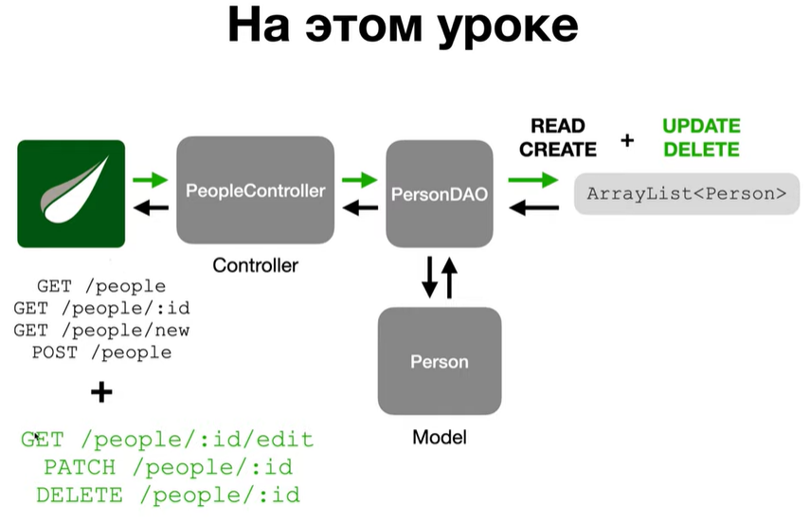

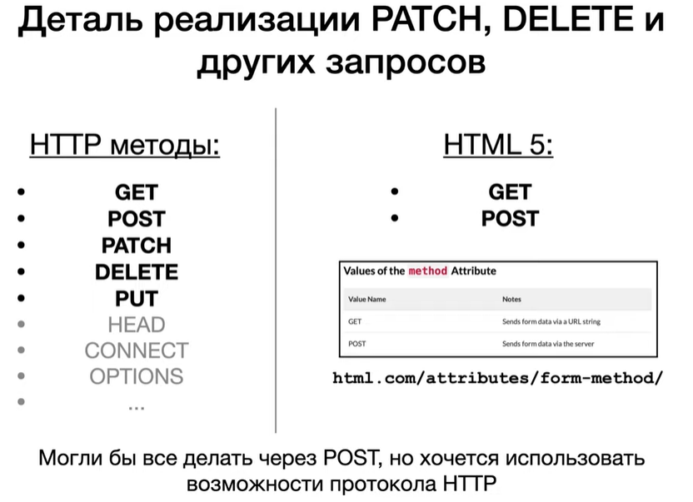

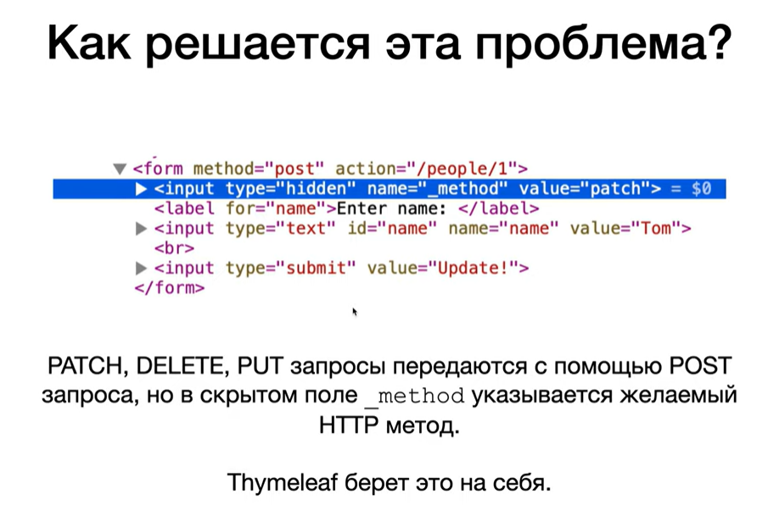

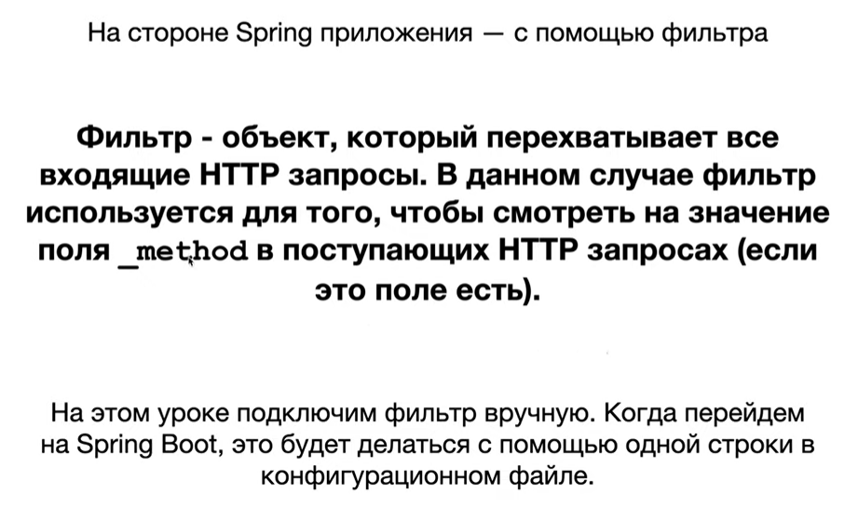

**РЕДАКТИРОВАНИЕ ЧЕЛОЕКА**

В PeopleController добавляем метод edit:

@GetMapping("/{id}/edit")   
public String edit(Model model, @PathVariable("id") int id) {  
 model.addAttribute("person",personDAO.show(id));  
 return "people/edit";  
}

В PersonDAO добавляем метод update:

public void update(int id, Person updatedPerson) {  
 Person personToBeUpdated = show(id);  
  
 personToBeUpdated.setName(updatedPerson.getName());  
}

Создаем представление edit.html:

<form th:method="PATCH" th:action="@{/people/{id} (id=${person.getId()})}" th:object="${person}">  
 <label for="name">Enter name: </label>  
 <input type="text" th:field="*{name}" id="name"/>  
 <br/>  
 <input type="submit" value="Update!"/>  
</form>

В MySpringMvcDispatcherServletInitializer нужно добавить код для фильтра:

@Override  
public void onStartup(ServletContext aServletContext) throws ServletException {  
 super.onStartup(aServletContext);  
 registerHiddenFieldFilter(aServletContext);  
}  
  
private void registerHiddenFieldFilter(ServletContext aContext) {  
 aContext.addFilter("hiddenHttpMethodFilter",  
 new HiddenHttpMethodFilter()).addMappingForUrlPatterns(null ,true, "/*");  
}

В show.html добавили кнопку для редактирования человека:

<a th:href="@{/people/{id}/edit(id=${person.getId()})}">Edit</a>

Index.html

<br/>  
<hr/>  
  
<a href="/people/new">Create new person</a>

**УДАЛЕНИЕ ЧЕЛОВЕКА**

В PeopleController добавляем метод delete

@DeleteMapping("/{id}")  
public String delete(@PathVariable("id") int id) {  
 personDAO.delete(id);  
 return "redirect:/people";  
}

В PersonDAO добавляем метод delete

public void delete(int id) {  
 //Лямбда выражение  
 people.removeIf(p -> p.getId() == id);  
}

В show.html добавили кнопку для удаления человека:

<form th:method="DELETE" th:action="@{/people/{id}(id=${person.getId()})}">  
 <input type="submit" value="Delete">  
</form>

# Урок 24: Валидация форм. Аннотация @Valid.

Добавили поля age и email

Добавляем зависимость (самую стабилную) (7.0.5 не раюотает)

<dependency>  
 <groupId>org.hibernate.validator</groupId>  
 <artifactId>hibernate-validator</artifactId>  
 <version>6.1.6.Final</version>  
</dependency>

Аннотация @NotEmpty отвечает за то, чтобы у поля не было пустого значения

Аннотация @NotEmpty устанавливает диапазон размера

Правила для полей

@NotEmpty(message = "Name should not be empty")  
@Size(min = 2, max = 30, message = "Name shold be between 2 and 30 characters")  
private String name;

@Min(value = 0, message = "Age should be greater than 0")  
private int age;

@NotEmpty(message = "Email should not be empty")  
@Email(message = "Email should be valid")  
private String email;

Популярные аннотации Hibernate Validator - [Валидация данных при помощи Bean Validation API — Provincial programming (alexkosarev.name)](https://alexkosarev.name/2018/07/30/bean-validation-api/)

В PeopleController добавляем аннотацию @Valid и BindingResult bindingResult (где будут ошибки)

@PostMapping()  
public String create(@ModelAttribute("person") @Valid Person person,  
 BindingResult bindingResult) {  
 if(bindingResult.hasErrors())  
 return "people/new"; //Если есть ошибки, то мы возвращаем форму для создания нового человека  
   
 personDAO.save(person);  
 return "redirect:/people";  
}

Аналогично делаем с методом для редактирования человека

@PatchMapping("/{id}")  
public String update(@ModelAttribute("person") @Valid Person person,  
 BindingResult bindingResult,  
 @PathVariable("id") int id) {  
   
 if(bindingResult.hasErrors())  
 return "people/edit";  
 personDAO.update(id, person);  
 return "redirect:/people";  
}

Данный блок проверяет на наличие ошибок. Если есть ошибки, то показывает текст ошибки

<div th:if="${#fields.hasErrors('name')}" th:errors="*(name)">Name error</div>

Измененный new.html (с учетом валидации)

<form th:method="POST" th:action="@{/people}" th:object="${person}">  
 <label for="name">Enter name: </label>  
 <input type="text" th:field="*{name}" id="name"/>  
 <div style=" color: red" th:if="${#fields.hasErrors('name')}" th:errors="*(name)">Name error</div>  
 <br/>  
 <label for="age">Enter age: </label>  
 <input type="text" th:field="*{age}" id="age"/>  
 <div style=" color: red" th:if="${#fields.hasErrors('age')}" th:errors="*(age)">Age error</div>  
 <br/>  
 <label for="email">Enter email: </label>  
 <input type="text" th:field="*{email}" id="email"/>  
 <div style=" color: red" th:if="${#fields.hasErrors('email')}" th:errors="*(email)">Email error</div>  
 <br/>  
 <input type="submit" value="Create!"/>  
</form>

Измененный edit.html

<form th:method="PATCH" th:action="@{/people/{id}(id=${person.getId()})}" th:object="${person}">  
 <label for="name">Enter name: </label>  
 <input type="text" th:field="*{name}" id="name"/>  
 <div style="color:red" th:if="${#fields.hasErrors('name')}" th:errors="*{name}">Name Error</div>  
 <br/>  
 <label for="age">Enter age: </label>  
 <input type="text" th:field="*{age}" id="age"/>  
 <div style="color:red" th:if="${#fields.hasErrors('age')}" th:errors="*{age}">Age Error</div>  
 <br/>  
 <label for="email">Enter email: </label>  
 <input type="text" th:field="*{email}" id="email"/>  
 <div style="color:red" th:if="${#fields.hasErrors('email')}" th:errors="*{email}">Email Error</div>  
 <br/>  
 <input type="submit" value="Update!"/>  
</form>

# Урок 25: JDBC API. Базы данных.

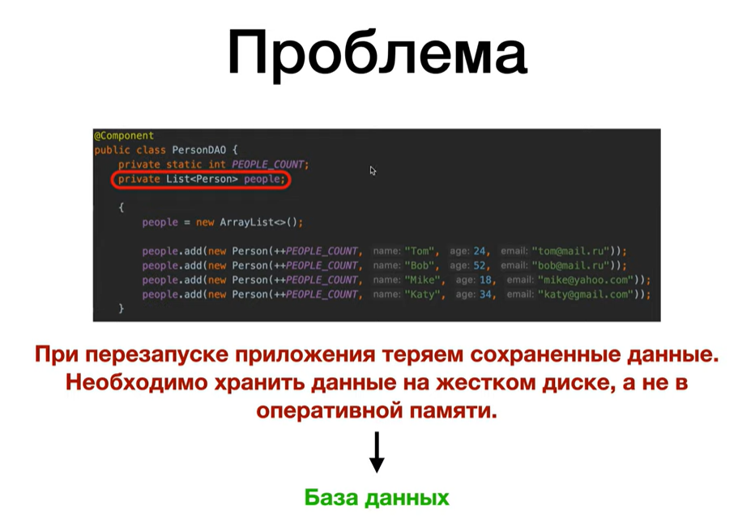

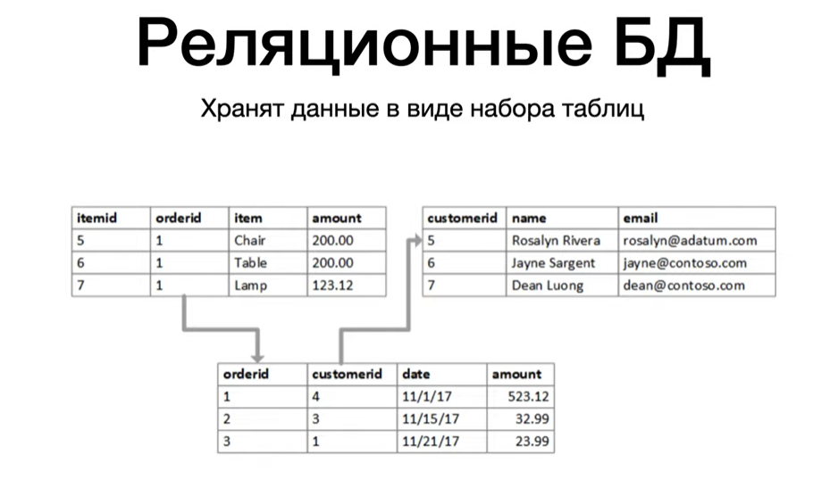

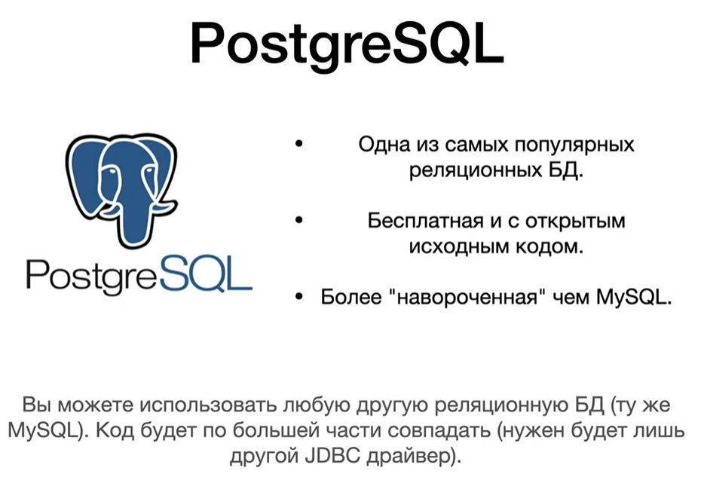

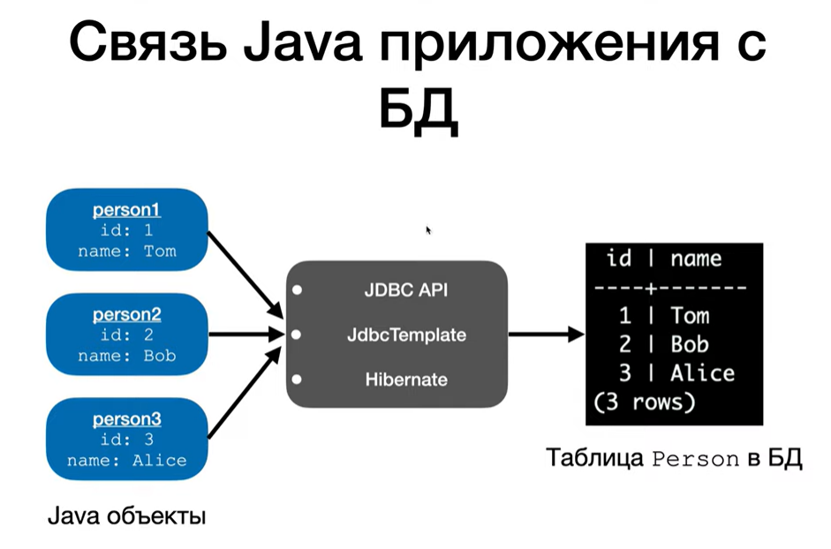

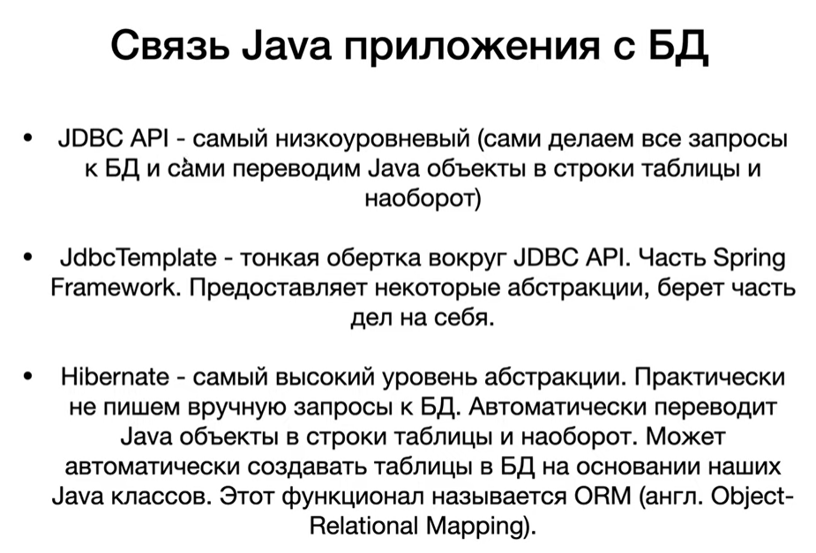

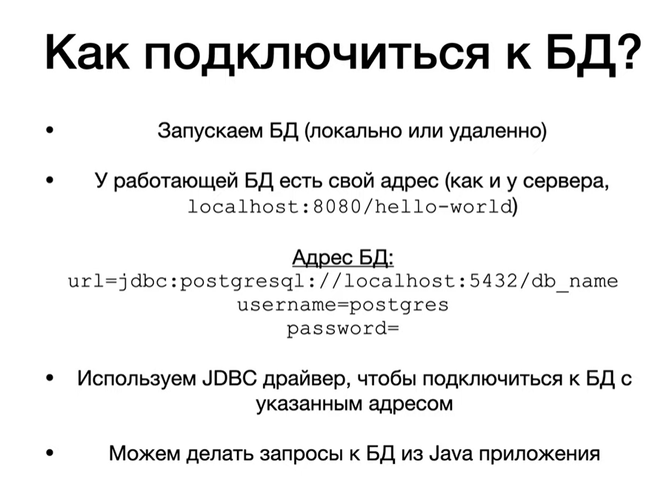

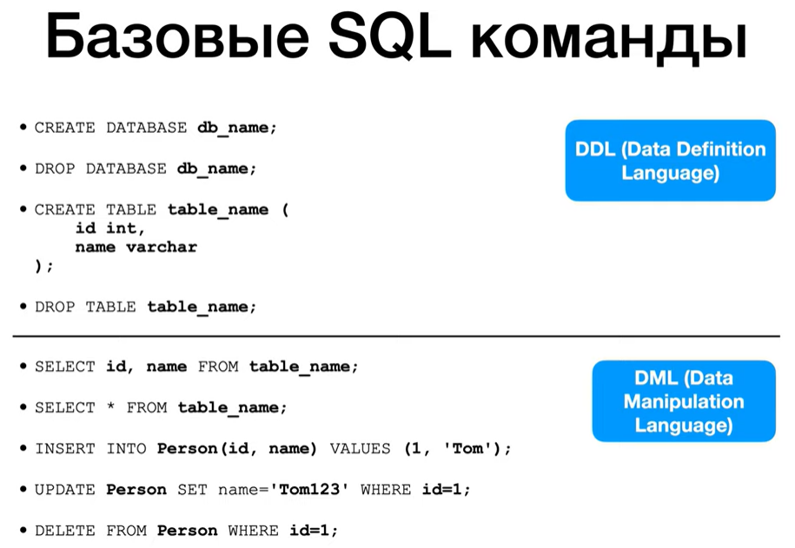

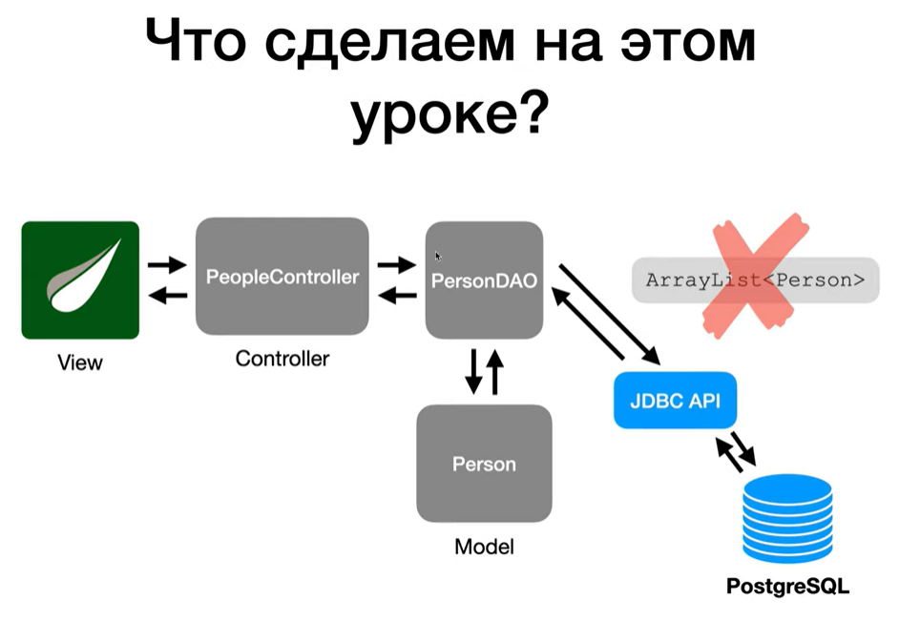

В проект добавляем базу данных

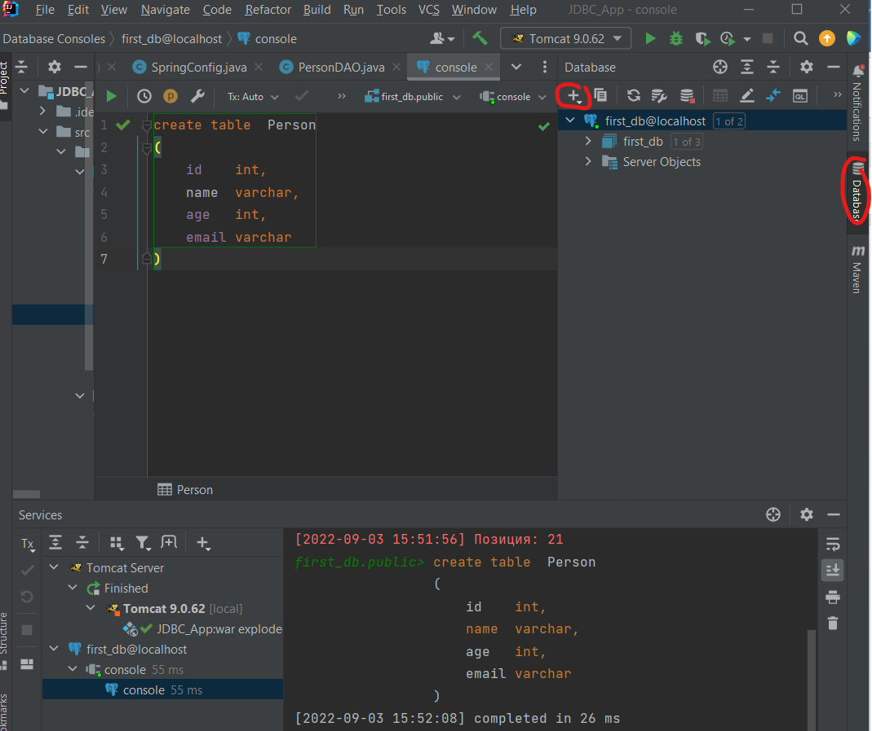

В консоле создаем новую таблицу

create table Person  
(  
 id int,  
 name varchar,  
 age int,  
 email varchar  
)

Создаем строку

insert into person values(1, 'Tom', 18, 'tom@mail.ru')

В pom.xml добавляем новую зависимость

<dependency>  
 <groupId>org.postgresql</groupId>  
 <artifactId>postgresql</artifactId>  
 <version>42.5.0</version>  
 </dependency>

Нужно изменить только класс DAO

Добавляем переменные для подключения к базе данных

private static final String *URL* = "jdbc:postgresql://localhost:5432/first_db";  
private static final String *USERNAME* = "postgres";  
private static final String *PASSWORD* = "postgres";

private static Connection *connection*;  
  
//С помощью рефлексии подключаем класс Driver  
static {  
 try {  
 Class.*forName*("org.postgresql.Driver");  
 } catch (ClassNotFoundException e) {  
 throw new RuntimeException(e);  
 }  
  
 try {  
 *connection* = DriverManager.*getConnection*(*URL*, *USERNAME*, *PASSWORD*);  
 } catch (SQLException e) {  
 throw new RuntimeException(e);  
 }  
}

Проблема в том, что нет абстракции и любая ошибка – это SQLException и мы не знаем какая именно ошибка

Изменяем метод index()

public List<Person> index() {  
 List<Person> people = new ArrayList<>();  
  
 //объект который содержит sql запросы  
try {  
 Statement statement = *connection*.createStatement();  
 String SQL = "SELECT * FROM Person";  
 ResultSet resultSet = statement.executeQuery(SQL);  
  
 while (resultSet.next()) {  
 Person person = new Person();  
  
 person.setId(resultSet.getInt("id"));  
 person.setName(resultSet.getString("name"));  
 person.setEmail(resultSet.getString("email"));  
 person.setAge(resultSet.getInt("age"));  
  
 people.add(person);  
 }  
  
} catch (SQLException throwables) {  
 throwables.printStackTrace();  
}  
  
return people;

}

Изменяем метод save()

public void save(Person person) {  
// person.setId(++PEOPLE_COUNT);  
// people.add(person);  
  
 try {  
 Statement statement = *connection*.createStatement();  
 String SQL = "INSERT INTO Person VALUES(" + 1 + ",'" + person.getName() +  
 "'," + person.getAge() + ",'" + person.getEmail() + "')";  
  
 statement.executeUpdate(SQL);  
 } catch (SQLException e) {  
 throw new RuntimeException(e);  
 }  
 }

# Урок 26: SQL инъекции. PreparedStatement. JDBC API.

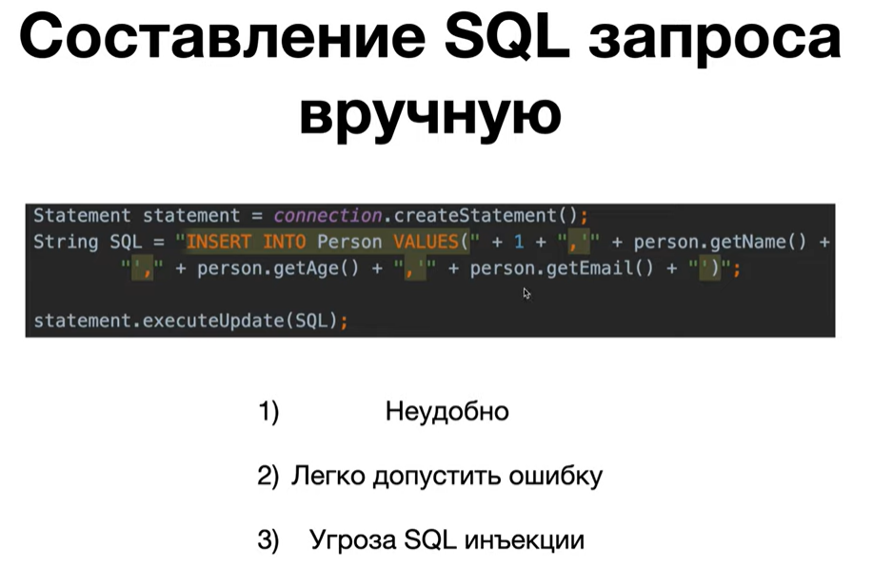

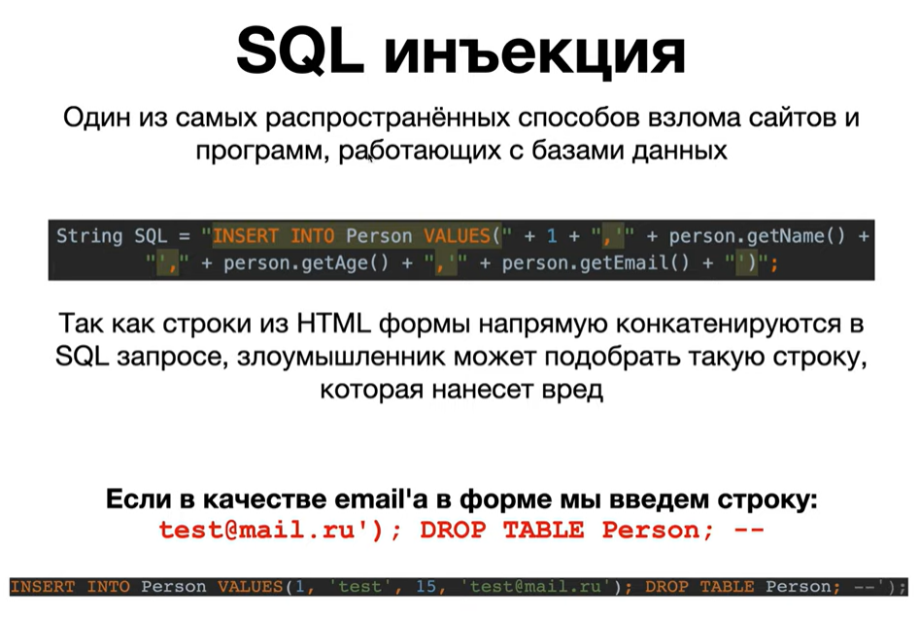

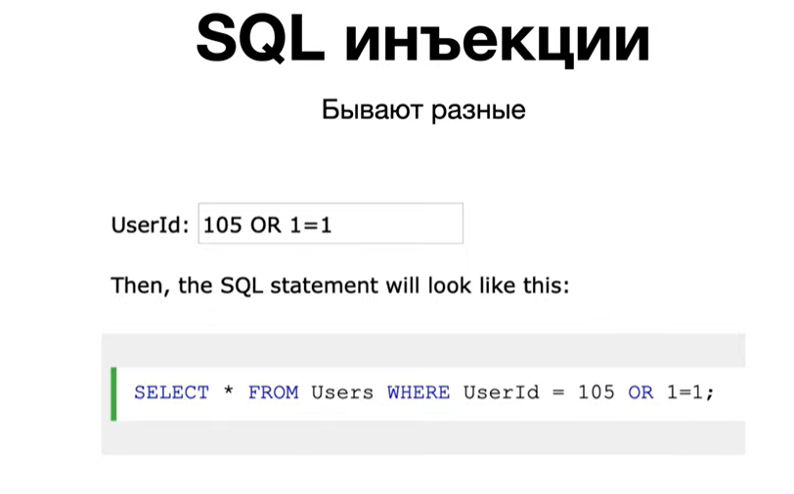

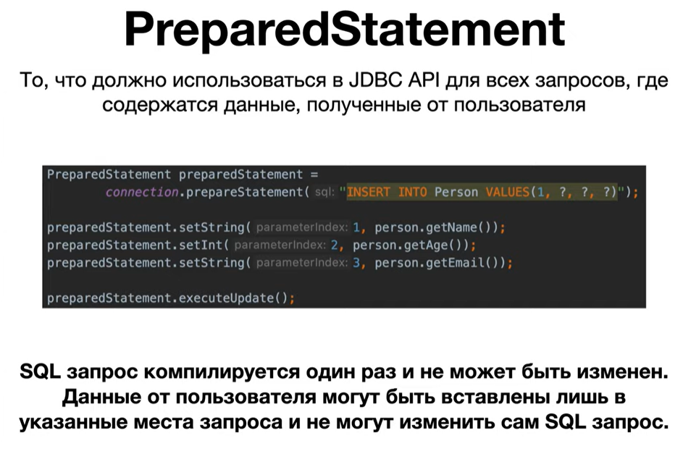

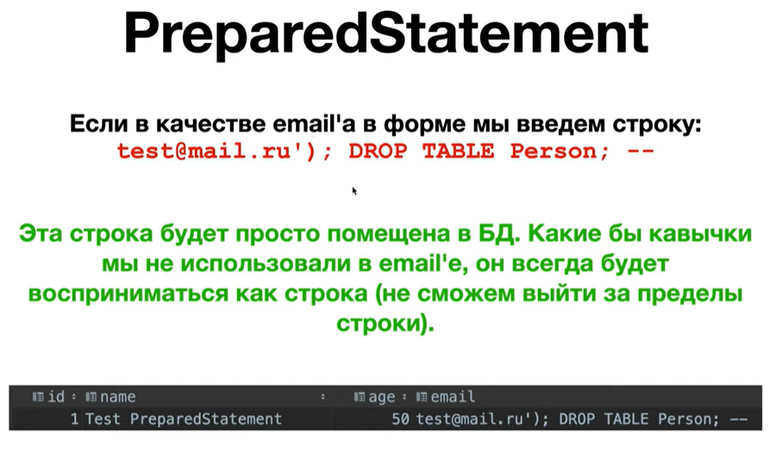

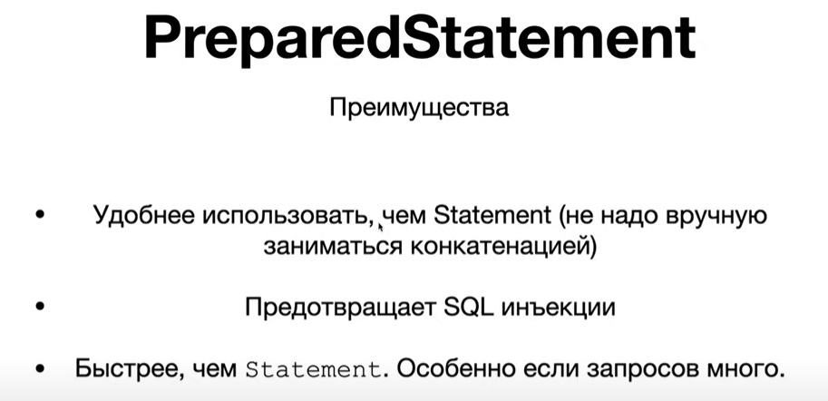

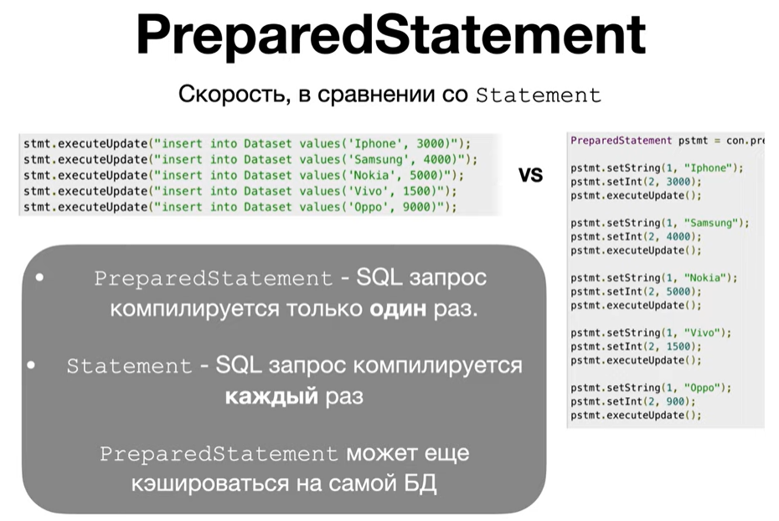

Меняем метод save с использованием PreparedStatement

public void save(Person person) {  
  
  
 try {  
 PreparedStatement preparedStatement  
 = *connection*.prepareStatement("INSERT INTO Person VALUES (1, ?, ?, ?)");  
  
 preparedStatement.setString(1, person.getName());  
 preparedStatement.setInt(2, person.getAge());  
 preparedStatement.setString(3, person.getEmail());  
  
 preparedStatement.executeUpdate(SQL);  
 } catch (SQLException e) {  
 throw new RuntimeException(e);  
 }  
}

Меняем метод show()

public Person show(int id) {  
  
 Person person = null;  
 try {  
 PreparedStatement preparedStatement  
 = *connection*.prepareStatement("SELECT * FROM Person WHERE id=?");  
  
 preparedStatement.setInt(1, id);  
  
 ResultSet resultSet = preparedStatement.executeQuery();  
  
 resultSet.next();  
  
 person = new Person();  
  
 person.setId(resultSet.getInt("id"));  
 person.setName(resultSet.getString("name"));  
 person.setEmail(resultSet.getString("email"));  
 person.setAge(resultSet.getInt("age"));  
  
  
 } catch (SQLException e) {  
 throw new RuntimeException(e);  
 }  
  
 return person;  
  
}

Меняем метод update

public void update(int id, Person updatedPerson) {  
  
 try {  
 PreparedStatement preparedStatement =  
 *connection*.prepareStatement("UPDATE Person Set name=?, age=?, email=? WHERE id=?");  
  
 preparedStatement.setString(1, updatedPerson.getName());  
 preparedStatement.setInt(2, updatedPerson.getAge());  
 preparedStatement.setString(3, updatedPerson.getEmail());  
 preparedStatement.setInt(4, id);

preparedStatement.executeUpdate();

} catch (SQLException e) {  
 throw new RuntimeException(e);  
 }  
  
}

Меняем метод delete()

public void delete(int id) {  
  
 try {  
 PreparedStatement preparedStatement =  
 *connection*.prepareStatement("DELETE FROM Person WHERE id=?");  
  
 preparedStatement.setInt(1, id);  
  
 preparedStatement.executeUpdate();  
 } catch (SQLException e) {  
 throw new RuntimeException(e);  
 }  
  
}

# Урок 27: JdbcTemplate.

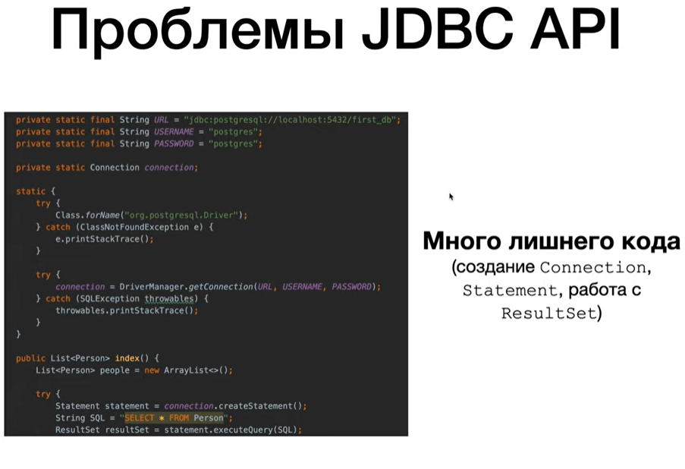

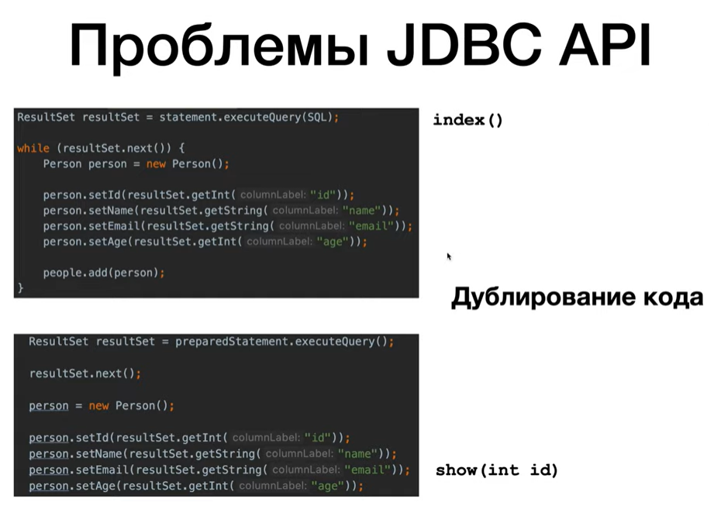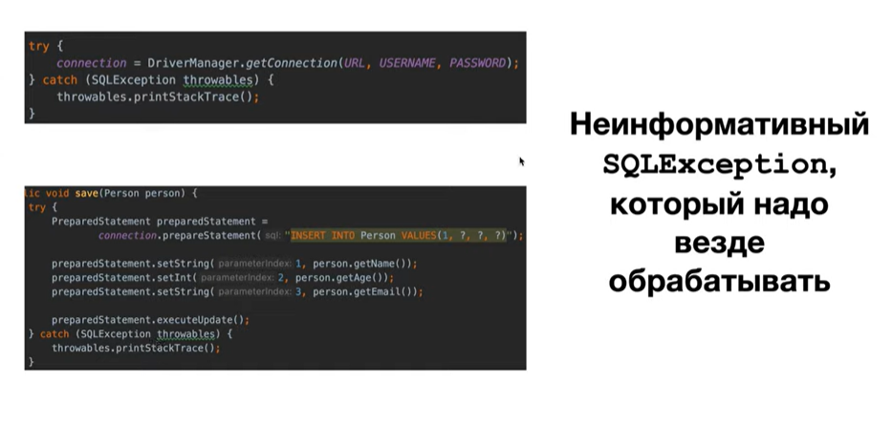

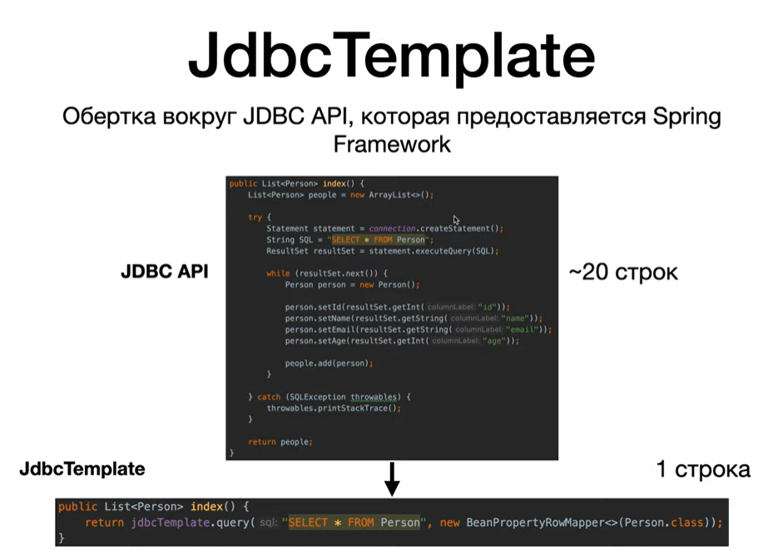

Вставляем зависимость

<dependency>  
 <groupId>org.springframework</groupId>  
 <artifactId>spring-jdbc</artifactId>  
 <version>${spring.version}</version>  
</dependency>

В SpringConfig добавляем:

@Bean  
public DataSource dataSource() {  
 DriverManagerDataSource dataSource = new DriverManagerDataSource();  
  
 dataSource.setDriverClassName("org.postgresql.Driver");  
 dataSource.setUrl("jdbc:postgresql://localhost:5432/first_db");  
 dataSource.setUsername("postgres");  
 dataSource.setPassword("postgres");  
  
 return dataSource;  
}  
  
@Bean  
public JdbcTemplate jdbcTemplate() {  
 return new JdbcTemplate(dataSource());  
}

В PersonDAO добавляем JDBCTemplate

private final JdbcTemplate jdbcTemplate;  
  
@Autowired  
public PersonDAO(JdbcTemplate jdbcTemplate) {  
 this.jdbcTemplate = jdbcTemplate;  
}

В package dao создаем класс PersonMapper

package com.spring.dao;  
  
  
import com.spring.models.Person;  
import org.springframework.jdbc.core.RowMapper;  
  
import java.sql.ResultSet;  
import java.sql.SQLException;  
  
public class PersonMapper implements RowMapper<Person> {  
 @Override  
 public Person mapRow(ResultSet resultSet, int rowNum) throws SQLException {  
 Person person = new Person();  
  
 person.setId(resultSet.getInt("id"));  
 person.setName(resultSet.getString("name"));  
 person.setEmail(resultSet.getString("email"));  
 person.setAge(resultSet.getInt("age"));  
  
 return person;  
  
  
 }  
}

Изменяем метод index()

public List<Person> index() {  
 return jdbcTemplate.query("SELECT * FROM Person", new PersonMapper());  
}

Изменяем метод show()

public Person show(int id) {  
 return jdbcTemplate.query("SELECT * FROM Person WHERE id=?",new Object[]{id}, new PersonMapper())  
 .stream().findAny().orElse(null);  
}

Так как названия параметров нашего класса Person совпадают с названиями колонок в базе данных, мы можем удалить класс PersonMapper, и вместо этого использовать следующую конструкцию:

Метод index()

public List<Person> index() {  
 return jdbcTemplate.query("SELECT * FROM Person", new BeanPropertyRowMapper<>(Person.class));  
}

Метод show()

public Person show(int id) {  
 return jdbcTemplate.query("SELECT * FROM Person WHERE id=?",new Object[]{id}, new BeanPropertyRowMapper<>(Person.class))  
 .stream().findAny().orElse(null);  
}

Метод save:

public void save(Person person) {  
  
 jdbcTemplate.update("INSERT INTO Person VALUES (1, ?, ?, ?)", person.getName(), person.getAge(),  
 person.getEmail());  
}

Метод update

public void update(int id, Person updatedPerson) {  
 jdbcTemplate.update("UPDATE Person Set name=?, age=?, email=? WHERE id=?", updatedPerson.getName(), updatedPerson.getAge(),  
 updatedPerson.getEmail(), id);  
}

Метод delete

public void delete(int id) {  
 jdbcTemplate.update("DELETE FROM Person WHERE id=?", id);  
}